[](http://sipl.technion.ac.il/)



Signal and Image Processing Lab.

**דו"ח סיכום פרויקט: ב'**

**תכן ממשק חדש לפרוטזת יד מודפסת**

**New User Interface Design for Low Cost 3D Printed Hand Prosthetic**

**מבצעות:**

|  |  |
| --- | --- |
| **יהל סולומון** | **Yahel Solomon** |
| **מרינה מאירקוביץ'** | **Marina Mearkovich** |

**מנחה:**

|  |  |
| --- | --- |
| **שונית פולינסקי** | **Shunit Polinsky** |

**סמסטר רישום: חורף תש"פ**

**תאריך הגשה: ‏ספטמבר, 2020**



**בשיתוף עם: Haifa 3D**

P 5429-1-20

**תוכן עניינים**

1. מבוא ........................................................................................................................................1

1.1. רקע 1

1.2. פתרונות קיימים 1

1.3. הפתרון הנבחר 3

1.4. תיאור התנועות 4

2. שלבי תכנון ופיתוח 7

2.1. סכמת בלוקים כללית 7

2.2. מערכת החישה 7

2.2.1. חיישני FSR 7

2.2.2. חיישן IMU 8

2.2.3 בקר ESP32 9

2.2.4 הרכבת המערכת 9

2.3. איסוף דאטה 11

2.3.1 מהלך הדגימה 11

2.3.2 סיכום פרטים על הדאטה 11

2.4. עיבוד מקדים 12

2.4.1 שיטת הסיווג הנבחרת 12

2.4.2 סכמת בלוקים כללית 12

2.4.3 סינון ודגימה מחדש 12

2.4.4 ניתוח המדידות הגולמיות 13

2.4.5 יצירת תבניות 17

2.4.6 ניתוח כיוונים עיקריים (PCA) 18

2.4.7 קרוס קורלציה 20

2.5. סיווג 22

2.5.1 סכמת בלוקים 22

2.5.2 סינון 22

2.5.3 משקול ושימוש ב-PCA 23

2.5.4 פעולת סף 24

2.6. הערכת ביצועים 24

2.6.1 אחוזי הערכה ( Evaluation Rates) 25

2.6.2 חיפוש סריג (Grid Search) 26

2.6.3 טבלת ערבול (Confusion Matrix) 27

3. תוצאות 30

4. סיכום ומסקנות 31

4.1. דיון בתוצאות 31

4.1.1 דיון בשיטת השליטה בפרוטזת יד מהרגל 31

4.2. מסקנות 32

4.3. הצעות לשיפור ועבודה עתידית 33

4.3.1 הצעות לשיפור באלגוריתם הקיים 33

4.3.2 הצעות לעבודה עתידית 35

5. פירוט מבנה הפרויקט והקוד 36

5.1. סידור התיקיות 36

5.1.1 Arduino code 36

5.1.2 measurements 37

5.1.3 matlab code 39

5.2. פירוט חיבורים ב- ESP32 41

5.3. פירוט מבנה הקוד 42

6. רשימת מקורות 46

**רשימת איורים**

[איור 1 פרוטזת היד שתקבל פקודות ממערכת סיווג האותות 3](https://technionmail-my.sharepoint.com/personal/yahelso_campus_technion_ac_il/Documents/projectB_Yahel&Marina/שיט%20של%20סיפל/booklet/final%20report%20marina%20and%20yahel.docx#_Toc51084284)

[איור 2 מצב התחלתי (idel) 4](https://technionmail-my.sharepoint.com/personal/yahelso_campus_technion_ac_il/Documents/projectB_Yahel&Marina/שיט%20של%20סיפל/booklet/final%20report%20marina%20and%20yahel.docx#_Toc51084285)

[איור 3חיישן 1 BNO 4](https://technionmail-my.sharepoint.com/personal/yahelso_campus_technion_ac_il/Documents/projectB_Yahel&Marina/שיט%20של%20סיפל/booklet/final%20report%20marina%20and%20yahel.docx#_Toc51084286)

[איור 4 סכמת בלוקים כללית של הפתרון 7](https://technionmail-my.sharepoint.com/personal/yahelso_campus_technion_ac_il/Documents/projectB_Yahel&Marina/שיט%20של%20סיפל/booklet/final%20report%20marina%20and%20yahel.docx#_Toc51084287)

[איור 5 סכמת קריאה של חיישן FSR כנגד עם התנגדות משתנה 8](https://technionmail-my.sharepoint.com/personal/yahelso_campus_technion_ac_il/Documents/projectB_Yahel&Marina/שיט%20של%20סיפל/booklet/final%20report%20marina%20and%20yahel.docx#_Toc51084288)

[איור 6 FSR 402 short 8](https://technionmail-my.sharepoint.com/personal/yahelso_campus_technion_ac_il/Documents/projectB_Yahel&Marina/שיט%20של%20סיפל/booklet/final%20report%20marina%20and%20yahel.docx#_Toc51084289)

איור 7 תרשים כניסות ויציאות של בקר ESP32 9

איור 8סכמה חשמלית של מערכת החישה 10

[איור 9פריסת רכיבי המערכת 10](https://technionmail-my.sharepoint.com/personal/yahelso_campus_technion_ac_il/Documents/projectB_Yahel&Marina/שיט%20של%20סיפל/booklet/final%20report%20marina%20and%20yahel.docx#_Toc51084292)

[איור 10סכמת בלוקים כללית של שלבי עיבוד המדידות 12](https://technionmail-my.sharepoint.com/personal/yahelso_campus_technion_ac_il/Documents/projectB_Yahel&Marina/שיט%20של%20סיפל/booklet/final%20report%20marina%20and%20yahel.docx#_Toc51084293)

איור 11 דוגמא למדידת תאוצה קווית ב- 3 צירים 13

[איור 12 דוגמא למדידה של קוואטרניונים מנורמלים 14](https://technionmail-my.sharepoint.com/personal/yahelso_campus_technion_ac_il/Documents/projectB_Yahel&Marina/שיט%20של%20סיפל/booklet/final%20report%20marina%20and%20yahel.docx#_Toc51084295)

איור 13 דוגמא למדידה של חיישני FSR 15

[איור 14 דוגמא למדידה של מהירות זוויתית ב- 3 צירים עם סימון התנועות 16](https://technionmail-my.sharepoint.com/personal/yahelso_campus_technion_ac_il/Documents/projectB_Yahel&Marina/שיט%20של%20סיפל/booklet/final%20report%20marina%20and%20yahel.docx#_Toc51084297)

[איור 15 דוגמא להצבת התבנית הממוצעת של שתי תנועות מול המדידות הגולמיות 17](https://technionmail-my.sharepoint.com/personal/yahelso_campus_technion_ac_il/Documents/projectB_Yahel&Marina/שיט%20של%20סיפל/booklet/final%20report%20marina%20and%20yahel.docx#_Toc51084298)

איור 16 גרף תלת ממדי של המהירות הזוויתית בשלושה צירים ורכיבים העיקריים של כל אחת מארבעת התנועות 18

איור 17 דוגמא לתוצאת קרוס קורלציה של מדידה של swipe left עם כל אחת מארבע התבניות (בצבעים השונים) בשלושת הצירים יחד עם סימון זמני תחילת התנועות (קווים אנכיים עם נקודה) 20

[איור 18 סכמת בלוקים של שלב הסיווג 22](https://technionmail-my.sharepoint.com/personal/yahelso_campus_technion_ac_il/Documents/projectB_Yahel&Marina/שיט%20של%20סיפל/booklet/final%20report%20marina%20and%20yahel.docx#_Toc51084301)

[איור 19 תוצאה ממושקלת לאחר סינון והפעלת משקלים על תוצאת הקרוס קורלציה 23](https://technionmail-my.sharepoint.com/personal/yahelso_campus_technion_ac_il/Documents/projectB_Yahel&Marina/שיט%20של%20סיפל/booklet/final%20report%20marina%20and%20yahel.docx#_Toc51084302)

[איור 20 מידע גולמי עם תוצאות לאחר פעולת סף 24](https://technionmail-my.sharepoint.com/personal/yahelso_campus_technion_ac_il/Documents/projectB_Yahel&Marina/שיט%20של%20סיפל/booklet/final%20report%20marina%20and%20yahel.docx#_Toc51084303)

איור 21 פיזור ROC 27

[איור 22 תיאור הבעיה בצורת דלתאות 28](https://technionmail-my.sharepoint.com/personal/yahelso_campus_technion_ac_il/Documents/projectB_Yahel&Marina/שיט%20של%20סיפל/booklet/final%20report%20marina%20and%20yahel.docx#_Toc51084305)

[איור 23 סימון חלון סימטרי סביב תיוג אמיתי 28](https://technionmail-my.sharepoint.com/personal/yahelso_campus_technion_ac_il/Documents/projectB_Yahel&Marina/שיט%20של%20סיפל/booklet/final%20report%20marina%20and%20yahel.docx#_Toc51084306)

[איור 24 הזזת תוית המקור 28](https://technionmail-my.sharepoint.com/personal/yahelso_campus_technion_ac_il/Documents/projectB_Yahel&Marina/שיט%20של%20סיפל/booklet/final%20report%20marina%20and%20yahel.docx#_Toc51084307)

[איור 25 תוצאות סיווג לא מוצלחות של מדידת בוחן בעמידה 32](https://technionmail-my.sharepoint.com/personal/yahelso_campus_technion_ac_il/Documents/projectB_Yahel&Marina/שיט%20של%20סיפל/booklet/final%20report%20marina%20and%20yahel.docx#_Toc51084308)

[איור 26 דוגמא למדידות tap מול התבנית שלו 34](https://technionmail-my.sharepoint.com/personal/yahelso_campus_technion_ac_il/Documents/projectB_Yahel&Marina/שיט%20של%20סיפל/booklet/final%20report%20marina%20and%20yahel.docx#_Toc51084309)

[איור 27 תרשים בלוקים של הפונקציות בהן השתמשנו ליצירת התבניות 42](https://technionmail-my.sharepoint.com/personal/yahelso_campus_technion_ac_il/Documents/projectB_Yahel&Marina/שיט%20של%20סיפל/booklet/final%20report%20marina%20and%20yahel.docx#_Toc51084310)

[איור 28 תרשים בלוקים של הפונקציות בהן השתמשנו ליצירת ושמירת המשקלים 43](https://technionmail-my.sharepoint.com/personal/yahelso_campus_technion_ac_il/Documents/projectB_Yahel&Marina/שיט%20של%20סיפל/booklet/final%20report%20marina%20and%20yahel.docx#_Toc51084311)

[איור 29 תרשים בלוקים של הפונקציות בהן השתמשנו לביצוע קרוס קורלציה 43](https://technionmail-my.sharepoint.com/personal/yahelso_campus_technion_ac_il/Documents/projectB_Yahel&Marina/שיט%20של%20סיפל/booklet/final%20report%20marina%20and%20yahel.docx#_Toc51084312)

[איור 30 תרשים בלוקים של הפונקציות בהן נעשה שימוש למציאת הפרמטרים האופטימאליים וחישוב הביצועים 44](https://technionmail-my.sharepoint.com/personal/yahelso_campus_technion_ac_il/Documents/projectB_Yahel&Marina/שיט%20של%20סיפל/booklet/final%20report%20marina%20and%20yahel.docx#_Toc51084313)

[איור 31 תרשים בלוקים של הפונקציות בהן נעשה שימוש לעיבוד מלא של המדידות 45](https://technionmail-my.sharepoint.com/personal/yahelso_campus_technion_ac_il/Documents/projectB_Yahel&Marina/שיט%20של%20סיפל/booklet/final%20report%20marina%20and%20yahel.docx#_Toc51084314)

**רשימת טבלאות**

טבלה 1 תיאור מפורט של התנועות שנבחרו 5

טבלה 2 וקטורים עצמים של כל תנועה כפי שקיבלנו מ PCA 19

טבלה 3 מקרא התוויות 22

[טבלה 4 true/false positive/negative 25](https://technionmail-my.sharepoint.com/personal/yahelso_campus_technion_ac_il/Documents/projectB_Yahel&Marina/שיט%20של%20סיפל/booklet/final%20report%20marina%20and%20yahel.docx#_Toc51942796)

[טבלה 5 טבלת ערבול עם ערכי סף נמוכים יותר 29](https://technionmail-my.sharepoint.com/personal/yahelso_campus_technion_ac_il/Documents/projectB_Yahel&Marina/שיט%20של%20סיפל/booklet/final%20report%20marina%20and%20yahel.docx#_Toc51942797)

[טבלה 6 טבלת ערבול עבור ערכי הסף האופטימליים 29](https://technionmail-my.sharepoint.com/personal/yahelso_campus_technion_ac_il/Documents/projectB_Yahel&Marina/שיט%20של%20סיפל/booklet/final%20report%20marina%20and%20yahel.docx#_Toc51942798)

[טבלה 7 טבלת ערבול עבור סדרת הבוחן 30](https://technionmail-my.sharepoint.com/personal/yahelso_campus_technion_ac_il/Documents/projectB_Yahel&Marina/שיט%20של%20סיפל/booklet/final%20report%20marina%20and%20yahel.docx#_Toc51942799)

טבלה 8 פירוט התיקיות בתוך Arduino code 36

טבלה 9 פירוט המדידות שנאספו בפרויקט 38

טבלה 10 פירוט חיבורים ב-ESP32 41

**תקציר**

פרוטזות יד הנפוצות בשוק מתבססות על קריאת אות EMG מאזור הגדם. פתרון זה אינו מתאים לכולם שכן לפעמים השרירים והעצבים באזור זה חלשים או אף מנוונים והפעלתם עלולה לגרום לכאבי פנטום. יתר על כן פעולה מתבצעת כל עוד המשתמש מפעיל את שריריו דבר הדורש ריכוז ומאמץ רבים. ניקח לדוגמה אחיזה, כל עוד המשתמש חושב על אחיזה, פעולה זו מתבצעת. אך בהיסח הדעת האחיזה יכולה להשתחרר והחפץ שבידו ייפול. הפתרון עליו אנו מתבססות מציע מערכת שאוספת מידע מרגל המשתמש ובעלת בקרה פנימית אשר בעת ביצוע פעולה היד נשארת במצב קבוע עד שמתקבלת פקודה שונה מכך. מטרה ראשונה בפרויקט זה היא להתאים מערכת לאיסוף מידע מהרגל וזאת על מנת לא להשתמש בשרירים סביב הגדם. מטרה שניה היא מימוש מסווג שיודע להבחין בין 3 תנועות רגל שונות תחת הדרישה שמספר זיהויי השווא יהיה קטן ככל האפשר. במימוש המסווג השתמשנו בשיטת התאמת תבניות (template matching). מתוך תוצאותינו נראה אפוא שמימשנו בהצלחה מערכת להקלטת האותות, בחרנו תנועות קלות לביצוע על ידי המשתמש והצלחנו לזהות אותן כך שזיהויי השווא קטנים מחמישה אחוזים. לסיכום, בדוח זה נציג את המערכת שבנינו, את החיישנים בה, וכיצד מיקמנו אותה על הרגל. עוד נציג את התהליך איתו ביצענו את הסיווג, את הביצועים שהשגנו והצעות לשיפורם.

**Abstract**

Common commercially available hand prostheses are based on reading EMG signal from the stump area. This solution is not suitable for some users as sometimes the muscles and nerves around this area are weak or even degenerate and activating them can cause phantom pain. Furthermore, action is performed as long as the user exercises his muscles, which requires a lot of concentration and effort. Take for example grip, as long as the user thinks of the grip, it is in progress. But inadvertently the grip can be released and the object in his hand will fall. The solution on which this project is based offers an internal control system located on user's leg which when an operation is preformed, the hand remains in a fixed position until a different command is received. The first goal of this project is to create a system for collecting signals from the leg in order not to use the muscles around the stump. A second goal is to implement a classifier that can distinguish between 3 different leg movements under the requirement that the number of false identifications is as small as possible. When implementing the classifier, we used the template matching method. From our results it appears that we have successfully implemented a signal recording system, selected simple movements to be performed by the user and were able to identify them so that the false identifications rate is less than five percent. To conclude, in this report we will present the system we built, the sensors in it, and how we placed it on the leg. We will also present the process with which we performed the classification, performance evaluation and suggestions for improving it.

# מבוא

## רקע

אובדן יד הוא בעל השפעה רבה על התפקוד בהרבה מובנים. חוסר היד מהווה פגיעה משמעותית בעצמאות, ביכולת העבודה, בביצוע פעולות יומיומיות ובהגבלה יכולות התקשורת והפעילות החברתית.

למשתמשי פרוטזות ידיים מספר צרכים:

* אמינות: צמצום תנועות לא רצוניות הנוצרות בשל זיהויי שווא וסיגנל רועש
* שליטה אינטואיטיבית:
  + - * תקופת הסתגלות מהירה
      * שליטה בעוצמת האחיזה
      * פידבק למשתמש על אופן ביצוע הפעולות
* משקל נמוך ונוחות הפעלה
* מחיר

## פתרונות קיימים

כפי שעולה מסקירת ספרות ב- [1]:

* **פרוטזה פאסיבית:** לצורכי אסתטיקה, או ביצוע פעולות פשוטות אשר לא מצריכות תנועה של היד.
* **שליטה מכאנית גופנית:** ע"י חיבור רצועות לפלג הגוף העליון ושליטה על פתיחה וסגירה של יד\ וו. הבעיה העיקריות בסוג זה היא שצורך הרבה כוח ולכן מעייף את הגוף, לא נוח לשימוש ופונקציונאליות נמוכה.
* **שליטה אלקטרונית לא פולשנית:** בשיטה זו משתמשים בחיישנים אשר קולטים ומזהים את רצון המשתמש ומעבירים את הפקודה ליד האלקטרו-מכנית.   
   היתרונות:  מונע על ידי מקור חיצוני ולכן חוסך את המאמץ למשתמש, אפשרות לבקרה אינטואיטיבית ונוחה יותר למשתמש כאשר המערכת תוכל לזהות את רצונותיו אוטומטית.   
   חסרונות: קושי בהפעלה אינטואיטיבית ושליטה על הפעולות שהיד מבצעת.   
   שיטות לבקרה על היד הקיימות היום:
* הפתרון הנפוץ ביותר: שימוש בחיישני  Surface EMG אשר מוצמדים על גבי היד בקרבת שרירים וקוראים את האותות החשמליים המופקים בעת הפעלת השרירים.   
  בשיטה זאת איכות האות עלולה להיפגם לעיתים בשל הזעה ותנועה בתוך חלל היד התותבת, עליו נמצאות האלקטרודות, בנוסף שיטה זו דורשת הזזה של השרירים בגדם דבר שעלול לגרום כאבי פנטום, ולפגיע באיכות האות בשל חולשה\ניוון בשרירים אלו.
* מדידת כוח האחיזה  בשיטת FMG - תרגום הכוחות על **חיישני FSR** לאורך היד לזיהוי של התנועה שהמשתמש רוצה לבצע.
* **שליטה אלקטרונית פולשנית:** בשיטה זו משתמשים גם בחיישנים אך הם מושתלים בתוך הגוף דבר המצריך הליך רפואי פולשני וזה מהווה חיסרון והרתעה עבור המשתמשים.

השתלת חיישני EMG בתוך היד לשיפור חישת אות ה-EMG. היתרון בשיטה זו הוא אות פחות רועש ומייצג טוב יותר את הפעולה.

השתלת אלקטרודות אשר קוראות את אותות הפעולה מהנוירונים ובאותו זמן מספקות למשתמש פידבק עצבי על פעולת היד לשיפור יכול השליטה האינטואיטיבית.

* **פתרונות נוספים הנמצאים בשלבי פיתוח:**
* שליטה על היד הקטועה באמצעות קריאת אותות מרגל בריאה ע"י חיישן IMU ו**חיישני FSR**, כפי שהוצג ב- [2].פתרון זה מאפשר להפעיל את היד התותבת ללא צורך בהפעלת שרירי היד הקטועה, תוך שימוש באותות מאיבר בריא ולכן פתרון זה יכול להיות אטרקטיבי לאנשים אשר עבורם הפתרונות הקיימים לא מתאימים.
* עיבוד תמונת אולטרסאונד ויכולת הבחנה של הכוחות המופעלים על כל אצבע. שיטה זו הופכת את הפרוטזה למסורבלת.
* שליטה על היד באמצעות קריאת אותות EEG (אותות מהמוח).
* TMR (Targeted Muscle Reinervation) : חיבור עצבים של האיבר הקטוע לשריר אחר אשר מאפשר הגברה של האות ושליטה טובה יותר בפרוטזת יד.

## הפתרון הנבחר

על מנת לענות לצרכי אנשים אשר הפתרונות הקיימים אינם מתאימים להם, ובפרט להימנע משימוש בשרירים של היד הפגועה, פרויקט זה עוסק ביצירת מערכת לקריאה וסיווג של אותות מחיישן IMU ומחיישני FSR, המולבשים על הרגל.

מערכת סיווג האותות שממומשת בפרויקט זה מיועדת לשלוט על פרוטזת יד (איור 1) שמיוצרת בהדפסת תלת ממד בשיתוף עם עמותת Haifa 3D , בעלת יכולת שליטה על 4 אצבעות בנפרד, יכולת סיבוב של פרק הזרוע, מנגנון המאפשר עוצמת אחיזה מתכווננת לפי צרכי המשתמש ומנגנון לאבטחת אחיזה יציבה, כפי שמתואר ב- [3].

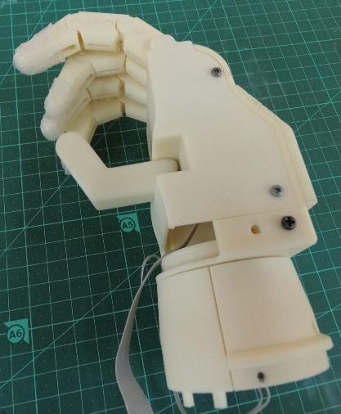

איור 1 פרוטזת היד שתקבל פקודות ממערכת סיווג האותות

## תיאור התנועות

המוטיבציה בבחירת תנועות הרגל היא שהן צריכות להיות אינטואיטיביות וקלות לביצוע אך בו זמנית להיות מובחנות בצורה טובה. באיור 2ניתן לראות את הצורה בה הנחנו את המערכת על רגל ימין. הדבר העיקרי החשוב בצורה זו הוא מיקום חיישן 1 במרכז כף הרגל ומיקום החוטים כלפי הגוף כפי שמוצג באיור 3. הצמיד המסומן ב2 הוא צמיד חיישני לחץ. בסופו של דבר לא השתמשנו בהם ולכן המיקום אינו חשוב לתוצאות שלנו. כמו כן, צמיד 3 אינו חיישן ומשמש לחיבור חשמלי עם הבקר ולכן מיקומו אינו חשוב.

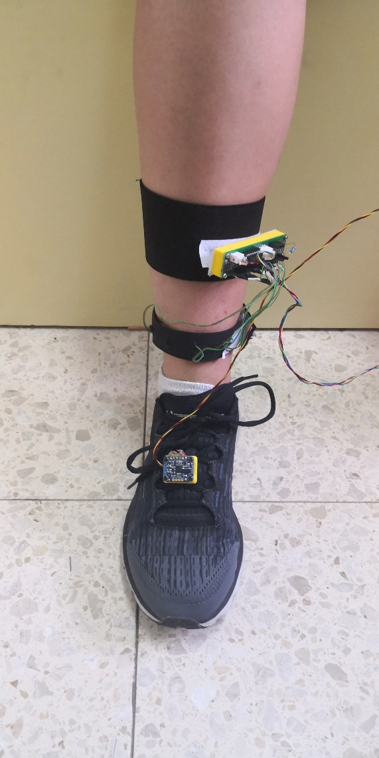

איור 2 מצב התחלתי (idel)

**1**

**2**

**3**

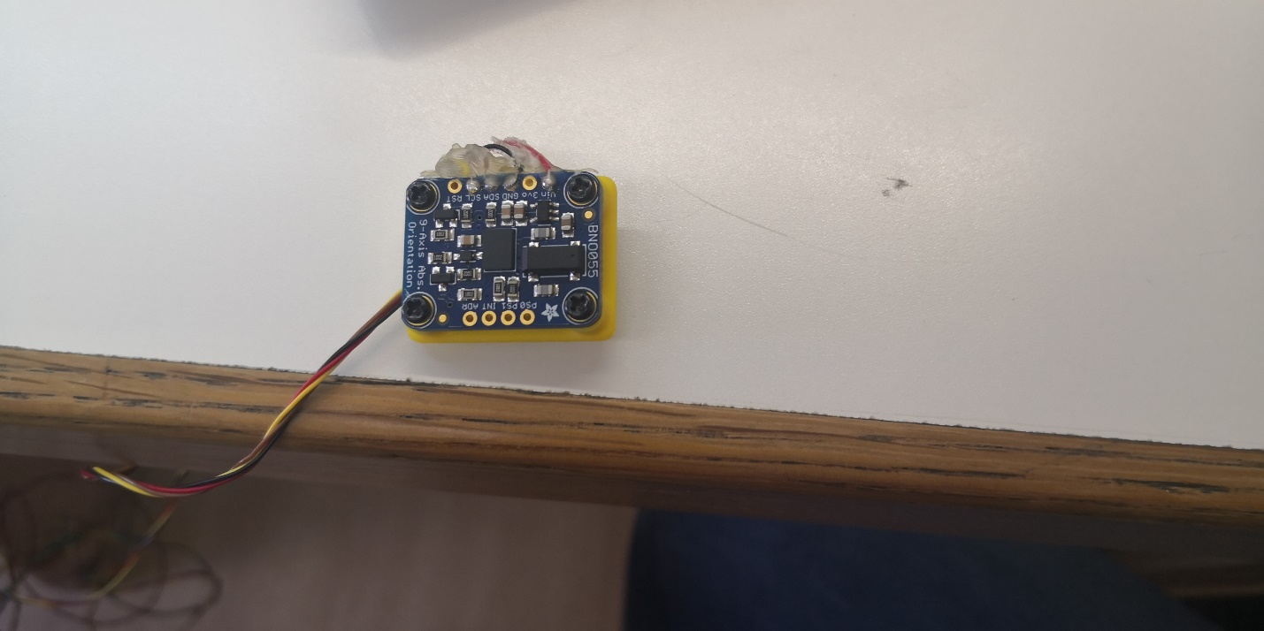

איור 3חיישן 1 BNO

**מיקום החוטים**

בנוסף, המצב המתואר באיור 2הוא המצב ההתחלתי, ממנו התחלנו את כל התנועות ובו אנו מסיימות אותן. התנועות מתבצעות בצורה רציפה ומהירה- מתחילים ממצב התחלתי, עוברים למצב שרואים בטבלה 1 וחוזרים למצב ההתחלתי.

טבלה 1 תיאור מפורט של התנועות שנבחרו

|  |  |  |
| --- | --- | --- |
| תנועה | תמונה | תיאור ודגשים |
| Swipe Left |  | הזזת רגל ימין לכיוון שמאל כך שכף הרגל נשארת על הרצפה |
| Swipe Right |  | הזזת רגל ימין לכיוון ימין כך שכף הרגל נשארת על הרצפה |
| Tap |  | הרמת האצבעות למעלה כך שהעקב נשאר על הרצפה |
| Side Ankle |  | עיקול הקרסול החוצה כך שהחלק החיצוני של כך הרגל נשאר על הרצפה והחלק הפנימי מורם. תנועה שדומה למה שקורה כאשר מעקמים את הקרסול. |

# שלבי תכנון ופיתוח

## סכמת בלוקים כללית

פרוטזת היד עליה אנו מתבססים מתוארת בפרק ‎1.3 בפרק זה נרחיב על מערכת החישה שהרכבנו ועל הבקר המכיל את שלב העיבוד המקדים ושלב הסיווג. ניתן לראות תיאור כללי ביותר של המערכת באיור *4*. בהמשך פרק זה נפרט על כל בלוק בנפרד

**מערכת החישה**

**עיבוד מקדים**

**הפתרון הנבחר**

**סיווג**

**הערכת** **ביצועים**

איור 4 סכמת בלוקים כללית של הפתרון

## מערכת החישה

### **חיישני FSR**

מערכת החישה מורכבת משני סוגי חיישנים. הסוג הראשון הוא חיישן FSR. במערכת שלנו קיימים חמישה חיישנים כאלה אך יש אפשרות להרחיב עד לשמונה. חיישני הFSR הם חיישני לחץ המבוססים על עקרון של מחלק מתח על נגד משתנה כפי שמתואר באיור 6. החיישן מורכב משתי אלקטרודות נחושת המחוברות בניהן על ידי פולימר מוליך שהתנגדותו יורדת כאשר מופעל עליו כוח. ההתנגדות כאשר לא מופעל לחץ כלל גדולה מ- 10MΩ. ההתנגדות המינימאלית אותה מדדנו היא כ- 2KΩ טווח עוצמות הכוח בהם החיישן פועל הוא 0.2-20N.

ניתן לראות פירוט נוסף בדף המידע [4].

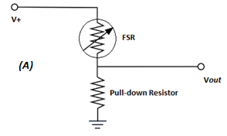

איור 6 סכמת קריאה של חיישן FSR כנגד עם התנגדות משתנה

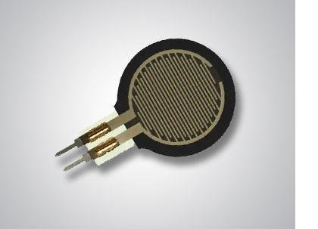

איור 6 FSR 402 short

### **חיישן IMU**

רכיב שהורכב על ידי חברת Ada Fruit וכולל בתוכו לוח עם הצ'יפ BNO055 של חברת Bosch.ה- BNO בעל מערכת של שלושה חיישנים – מד תאוצה ((Accelerometer המשמש למדידת התאוצה היחסית של המכשיר, מגנומטר – המודד את השדה המגנטי ומספק מידע על הצפון וג'יירוסקופ – המספק מידע על המהירות הזוויתית.

קצב הדגימה המקסימאלי שניתן להשיג עבור החיישן הוא 100 [Hz].

הפלט שניתן לקבל מהמערכת: כפי שמפורט ב- [5].

* אוריינטציה אבסולוטית (Euler Vector) - זווית סיבוב בשלושה צירים במעלות.
* אוריינטציה אבסוליטית (Quaterion) – מידע על אוריינטציה בארבעה צירים:

$$\left(\cos\left(\frac{θ}{2}\right),\sin\left(\frac{θ}{2}\right)∙X , \sin\left(\frac{θ}{2}\right)∙Y, \sin\left(\frac{θ}{2}\right)∙Z\right)$$

כאשר ((X,Y,Z מהווה ציר הסיבוב ו- $θ$ זווית הסיבוב.

* *וקטור מהירות זוויתית ב- [rad/sec]*
* *עוצמת שדה מגנטי [uT]*
* *תאוצה קווית בשלושה צירים*
* *תאוצת הכובד ב-שלושה צירים*
* *טמפרטורה*

*החיישנים הנמצאים בתוך מערכת ה-BNO צריכים לעבור תהליך קליברציה בכל הפעלה מחדש של החיישן (כפי שיפורט בפרק ‎2.3).*

*מידע נוסף ניתן למצוא ב-* [5]*.*

### **2.2.3 בקר ESP32**

הבקר בעל כניסות/ יציאות אנלוגיות ודיגיטאליות, תומך בתקשורת אלחוטית - Wifi ו- Bluetooth, ובפרוטוקול תקשורת קווית – I2C בו נעשה שימוש בתקשורת עם חיישן ה- BNO.

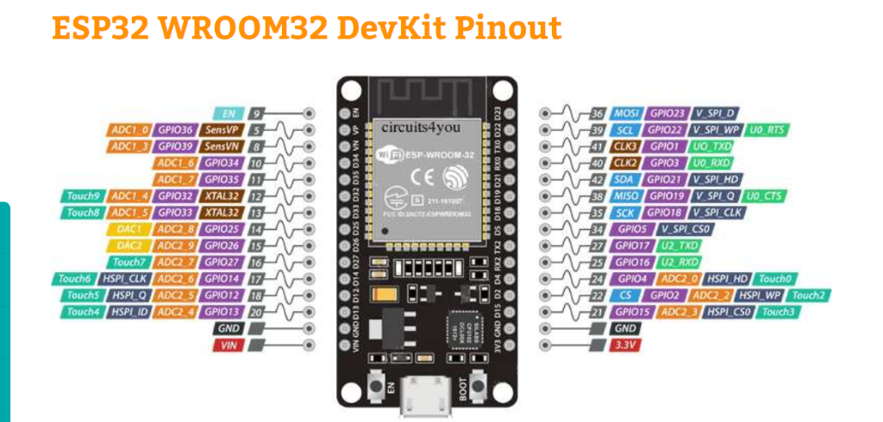

איור 7 תרשים כניסות ויציאות של בקר ESP32

### **2.2.4 הרכבת המערכת**

המערכת הורכבה מחמישה חיישני FSR (מתוך שמונה אפשריים) , בורר (Mux) של 3-bit אליו התחברו חיישני FSR וערכם נקרא אחד אחרי השני דרך הבורר, בצורה של מחלק מתח עם נגד של 15[KΩ] כפי שמוצג באיור 6 ואיור 8. בנוסף התחבר חיישן ה- IMU לבקר דרך פרוטוקול תקשורת I2C כפי שמוצג באיור 8.

חיישני ה- FSR חוברו לרצועה אלסטית אשר מטרתה להיקשר סביב אזור הקרסול ולאפשר מיקום של חיישני ה-FSR סביב הרגל כך שימדדו את הכוחות המופעלים בתנועות השונות בצורה המיטבית, כפי שמוצג באיור 9.

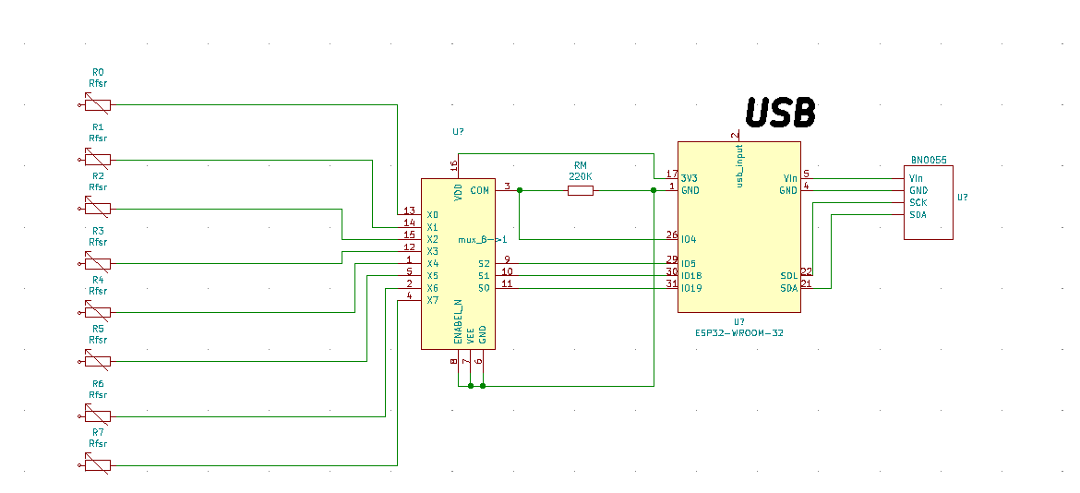

איור 8סכמה חשמלית של מערכת החישה

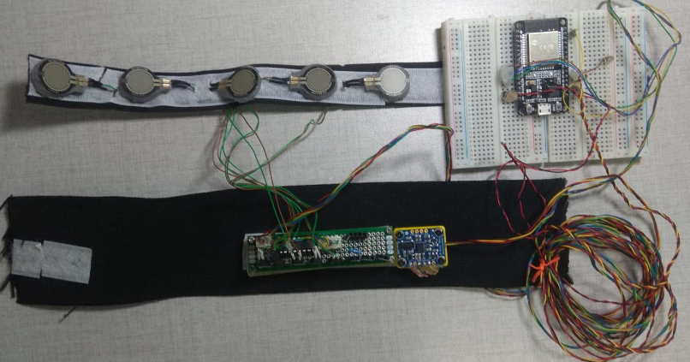

איור 9פריסת רכיבי המערכת

**FSR**

**IMU**

**ESP**

**MUX**

## איסוף דאטה

קוד ארדואינו ((Arduino נכתב על מנת לאסוף מדידות מהחיישנים.  
קצב הדגימה נבחר להיות 50[Hz] אשר מהווה קצב גבוהה מספיק כדי להקליט אותות תנועה אנושיים אך גם זמן מחזור מספיק ארוך על מנת לדגום את כל הדאטה מהחיישנים בצורה תקינה.  
הדאטה שנאסף מהחיישנים בכל מחזור דגימה מכיל – תאוצה קווית בשלושה צירים, מהירות זוויתית בשלושה צירים, קוואטרניונים הכוללים ארבעה צירים, מידע על כיול של החיישנים ב -BNO055, ומדידות מחמישה חיישני FSR.

הערה: קיימת גם גרסה של קוד הארדואינו אשר מקבלת מידע רק מה- BNO על מנת להקטין את ההשהיה.

### **2.3.1 מהלך הדגימה**

1. תחילה מונחת המערכת על רגל ימין כפי שמוצג באיור 2.
2. לאחר מכן מופעל קוד הארדואינו והמשתמש מתבקש לבצע **כיול** למערכת בו נדרשים כל ערכי הכיול לעלות מ-0 ל-3.
   1. כיול תאוצה (תאוצת כובד)– על המשתמש להשאיר את רגלו יציבה על האדמה ללא תנועה.
   2. כיול המערכת – כיול שאינו תלוי בפעולות המשתמש וקורה לאחר המתנה של מספר שניות מרגע הפעלת המערכת.
   3. כיול מגנומטר – על המשתמש להזיז את רגלו לכל הכיוונים (בצורה של שמיניות באוויר).
   4. כיול gyro – על המשתמש להזיז את רגלו באיטיות בין לפחות שישה מנחים שונים ולהשהות את הרגל בכל מנח.
3. בכל מדידה התבצעו עשר חזרות על אותה תנועה כאשר בין כל שתי חזרות הפרידו עשר שניות של מנוחה.

### **2.3.2 סיכום פרטים על הדאטה**

* המידע הוקלט באמצעות שימוש בתוכנה Tera Term בעלת חיבור serial port ויכולת להקליט בקובץ log את המידע מהארדואינו.
* המידע הראשוני נשמר בתצורת קובץ טקסט בו כל שורה היא מדידה חדשה ונוספה לה חותמת זמן, השורות מופרדות ביניהן ב- enter , ובכל שורה המדידות מהחיישנים השונים מופרדות באמצעות רווחים כך שניתן יהיה לטעון אותן בקלות למטלב.
* הדאטה נשמר בתיקיית measurements בה תיקיות שונות עבור מדידות מתאריכים שונים (כפי שיפורט בפרק 5.1.2 **measurements**).

## עיבוד מקדים

### **2.4.1 שיטת הסיווג הנבחרת**

בפרק זה נפרט על שלבי העיבוד שעברו המדידות הגולמיות כחלק מעיבוד הנתונים לבניית המסווג.  
כפי שיפורט בהמשך הפרק הפתרון הנבחר לסיווג הוא שימוש בשיטת **התאמת תבניות (Template matching)** ולשם כך התנועות נוקו מרעשים, נדגמו מחדש לתדר דגימה אחיד, וחולצו מתוך מטריצת המדידות ליצירת התבניות הממוצעות לשם ביצוע אלגוריתם ה- template matching.

### **2.4.2 סכמת בלוקים כללית**

חילוץ התנועות מהמדידות

מסנן חציון

דגימה מחדש (תדר דגימה אחיד)

מדידות גולמיות

יצירת תבניות

תבניות

מדידות גולמיות

קרוס קורלציה

תוצאת קרוס קורלציה

איור 10סכמת בלוקים כללית של שלבי עיבוד המדידות

### **2.4.3 סינון ודגימה מחדש**

על מנת לסנן רעשים מהמדידות הגולמיות השתמשנו במסנן חציון עם חלון של חמש דגימות במטרה לשמור על צורת האותות וערכי הקצה.  
לאחר הסינון ביצענו דגימה מחדש של המדידות כך שתדר הדגימה יהיה אחיד ויהיה עבור כל מטריצת מדידות קרוב ל- 50[Hz] (כל מדידה הייתה בעלת תדר מעט שונה בשל הדגימה מחדש שנעשתה לכל מטריצת מדידות בנפרד).

### **2.4.4 ניתוח המדידות הגולמיות**

לאחר שלבי הסינון הראשוני התבוננו על המידע שהופק ממערכת החיישנים על מנת לבחור פיצ'רים מתאימים למימוש המסווג.

* **תאוצה קווית:** לאחר התבוננות במדידות בחרנו לא להשתמש בתאוצה הקווית באלגוריתם הסיווג שלנו מכיוון שצורת האות הייתה פחות חזרתית כפי שניתן לראות באיור 11 , כפי שציינו בחרנו בשיטת התאמת תבניות ((template matching ומדידות אלו התאימו פחות לשיטה זו. עם זאת לאחר פידבק שקיבלנו בעת הצגת הפרויקט נציג בפרק **4.3.2 הצעות לעבודה עתידית** הצעה לשימוש במידע זה.

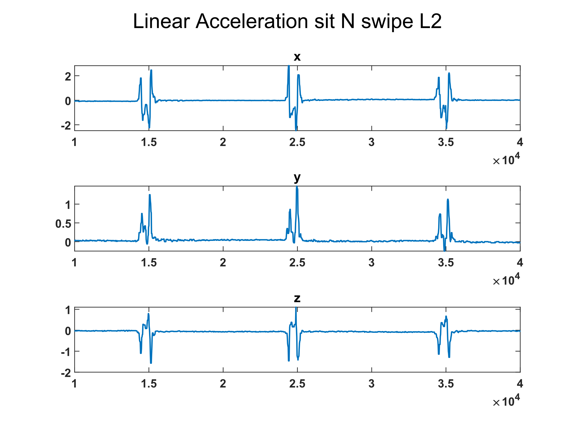

איור 11 דוגמא למדידת תאוצה קווית ב- 3 צירים

* **קוואטרניונים:**   
  עבור הקוואטרניוניםבוצע נרמול כך שהאוריינטציה תהיה יחסית לצירים במערכת המנוחה של החיישן כפי שניתן לראות באיור 12 .נפרט על הנרמול בפרק **4.3.1 הצעות לשיפור באלגוריתם הקיים**. משיקולי היעדר תבנית שחוזרת על עצמה, כפי שראינו בתאוצה קווית, בחרנו שלא להשתמש במידע זה.

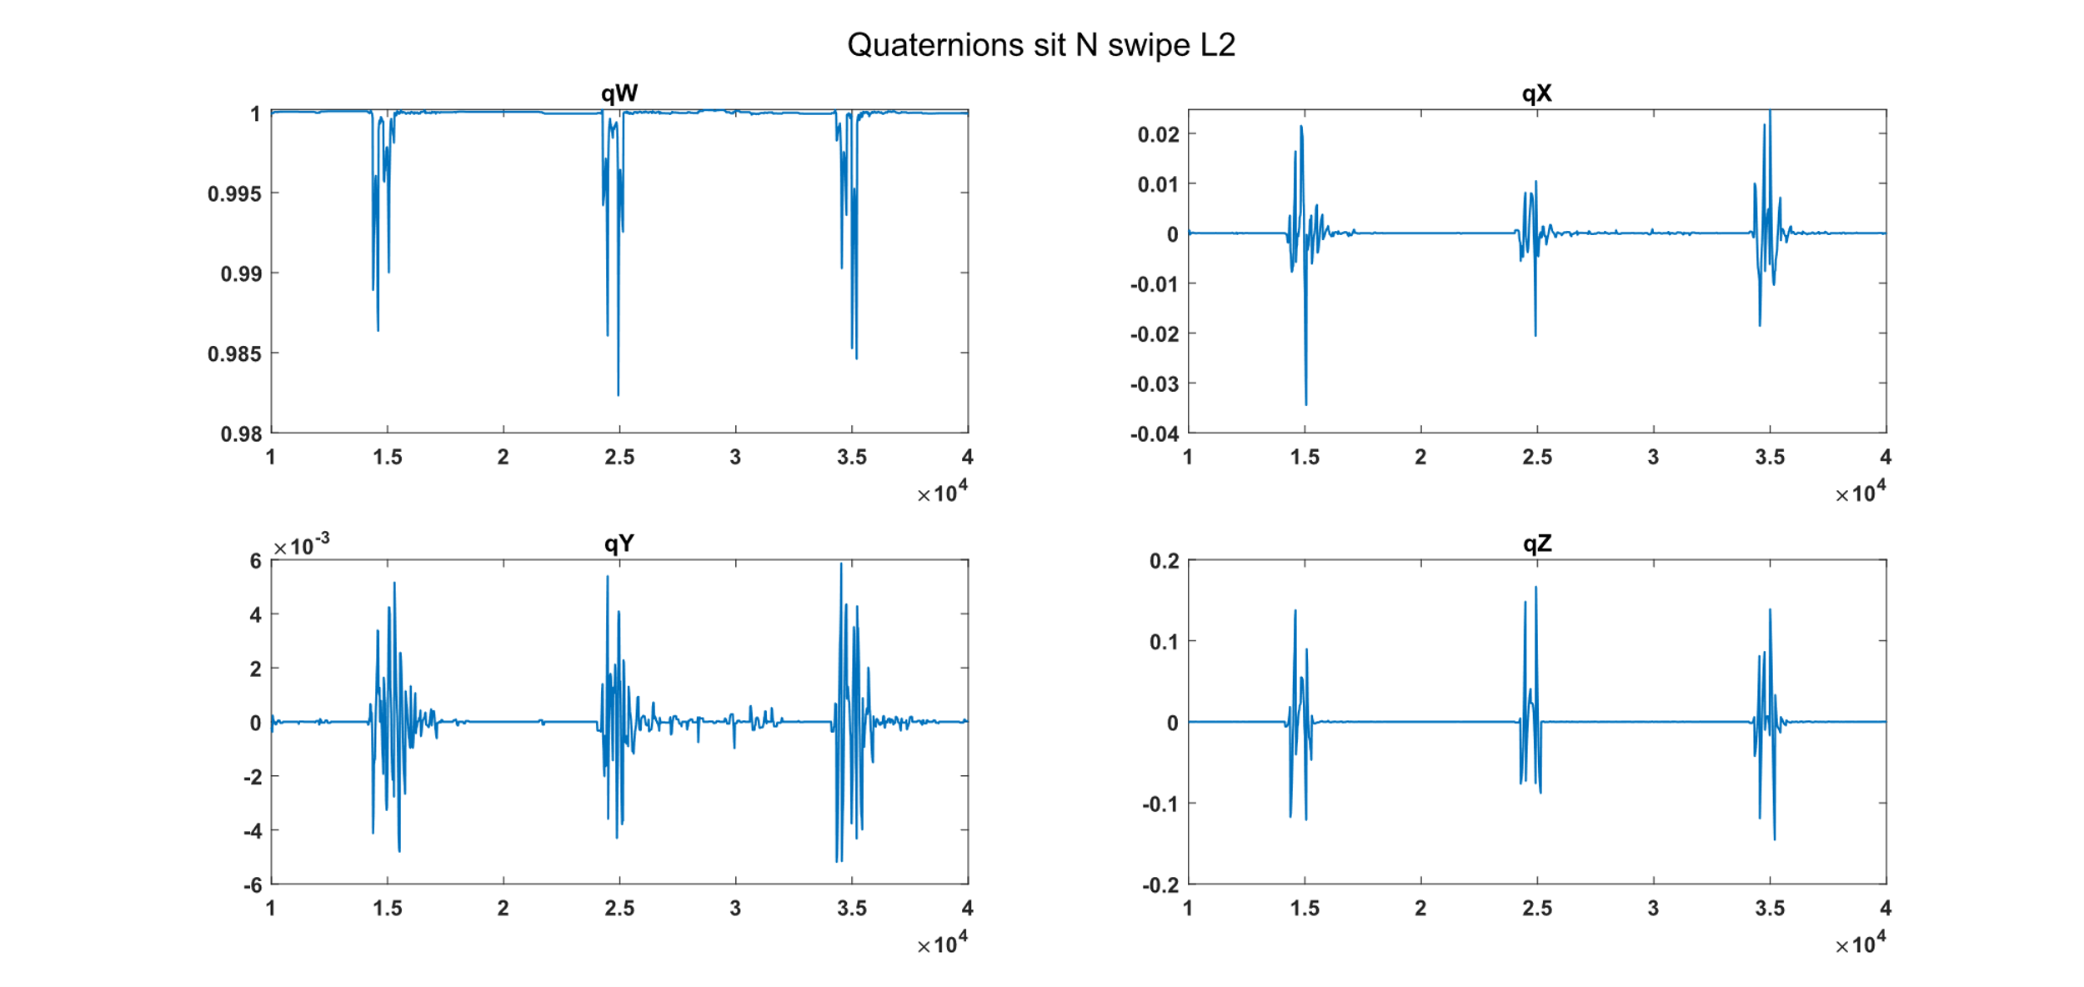

איור 12 דוגמא למדידה של קוואטרניונים מנורמלים

* 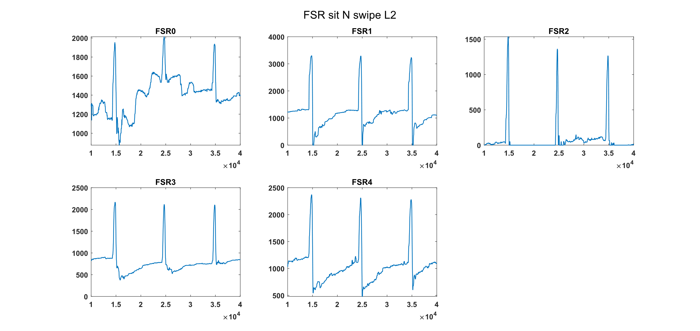**חיישני FSR:**מדידות אלה היו רועשות מידי ולא הציגו דפוס מובהק כפי שניתן לראות באיור 13ולכן בחרנו שלא להשתמש בהן בבניית המסווג. בפרק **4.3.2 הצעות לעבודה עתידית** נציג הצעה לשימוש במידע זה.

איור 13 דוגמא למדידה של חיישני FSR

* **מהירות זוויתית:**

כפי שניתן לראות באיור 14 המהירות הזוויתית מציגה דפוס חוזר, משום כך בחרנו להשתמש במדידות אלה לשם מימוש אלגוריתם הסיווג. השיטה עליה התבססנו היא התאמת תבניות ולצורך כך עשינו שימוש במדידות המהירות הזוויתית ליצירת תבנית ממוצעת.

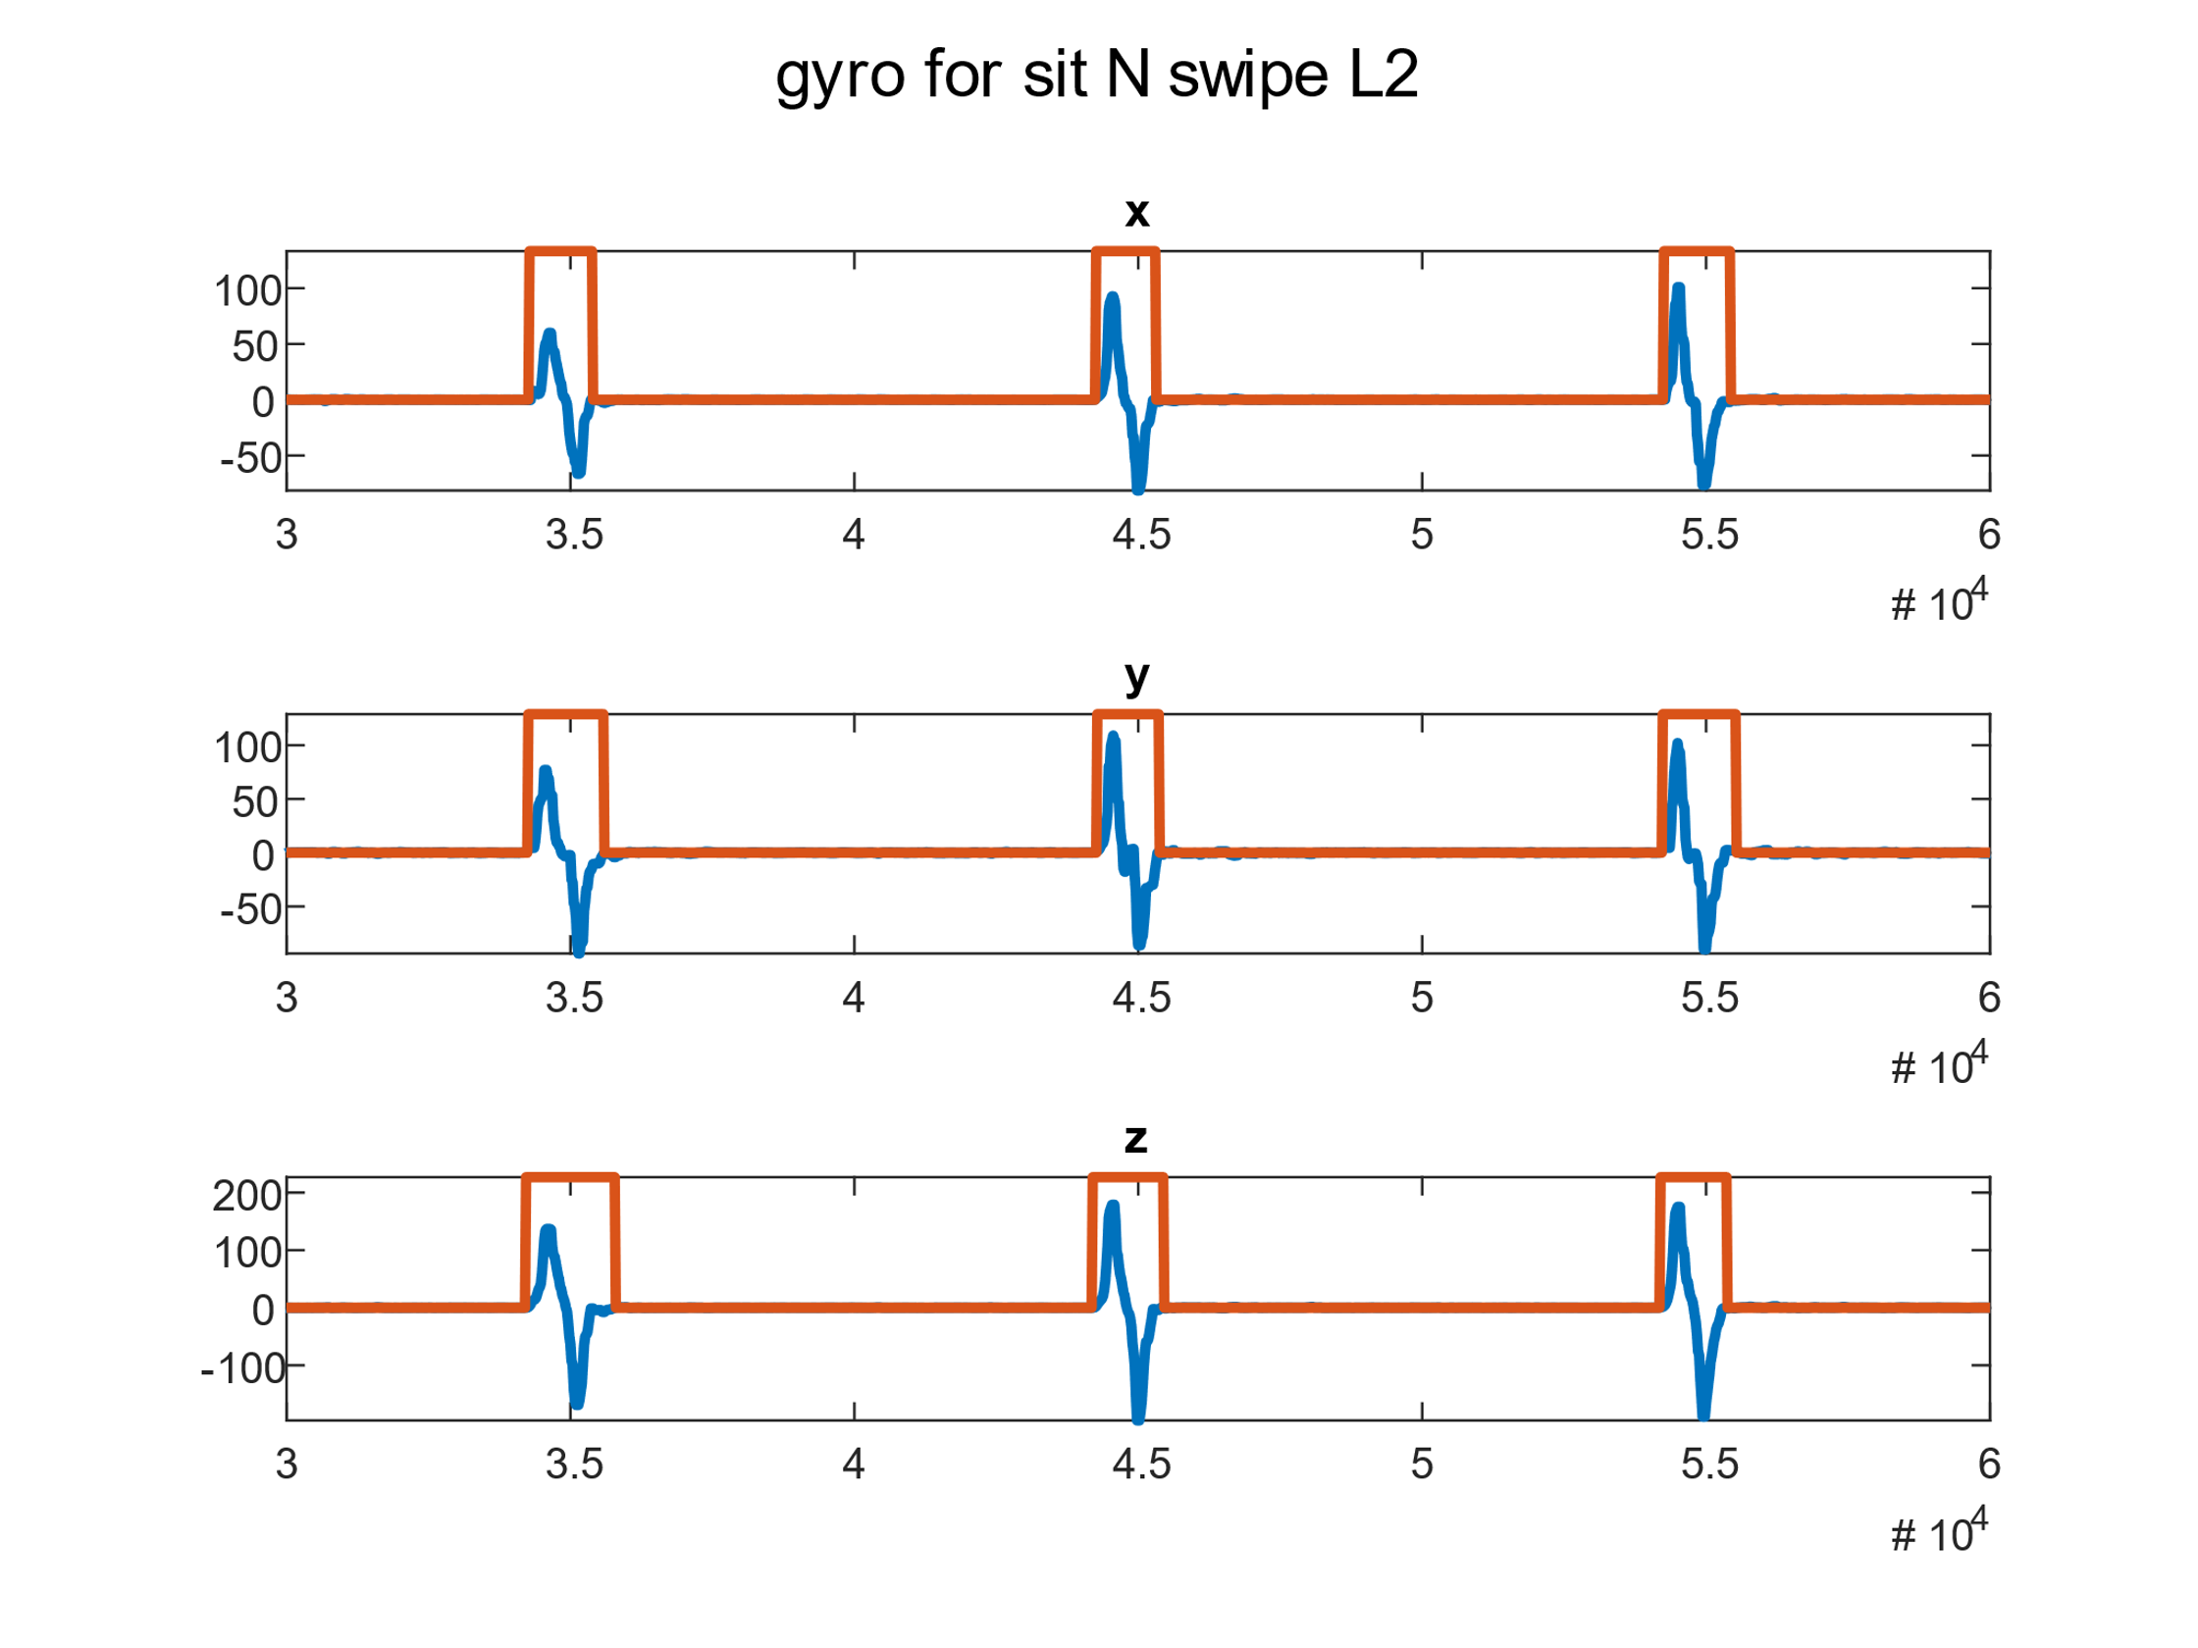

איור 14 דוגמא למדידה של מהירות זוויתית ב- 3 צירים עם סימון התנועות

### **2.4.5 יצירת תבניות**

על מנת ליצור תבניות ממוצעות ביצענו הפרדה של התנועות ממטריצות המדידות, לאחר מכן ביצענו יישור של התנועות ולבסוף מיצוע עליהן לקבלת תבניות לכל תנועה בשלושה צירים.

הפרדת התנועות:

עבור כל מטריצת מדידות בקבוצת הבוחן חילקנו כל ציר של המהירות הזוויתית לסגמנטים (חופפים באופן חלקי) ובכל סגמנט בדקנו האם קיימת תנועה לפי הקריטריונים הבאים:

1. סכימה על חלון של מספר דגימות ופעולת סף כך שהתקבל וקטור בינארי
2. בדיקה האם קיים רצף של אחדות (ערכים שעברו את הסף משלב I) אשר משכו ארוך מערך סף זמני.

אם שני תנאים אלו התקיימו סומנה תנועה בזמנים שנמצאו בשלב 2 כפי שניתן לראות באיור 14.

יישור התנועות שנמצאו בשלב הפרדת התנועות ע"י זיהוי השיאים של התנועות והזזתן כך שהשיאים יהיו מיושרים.

התאמת התבניות בשלושת הצירים של כל תנועה כך שיהיו באורך קבוע ואחר מכן ריפוד כל התבניות לאורך זהה של 63 דגימות ושמירתן על מנת להקל בביצוע הקורלציה.

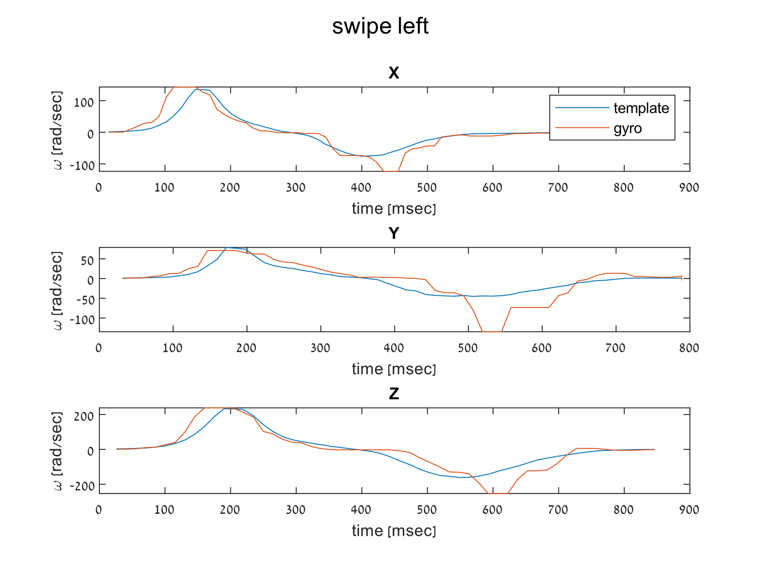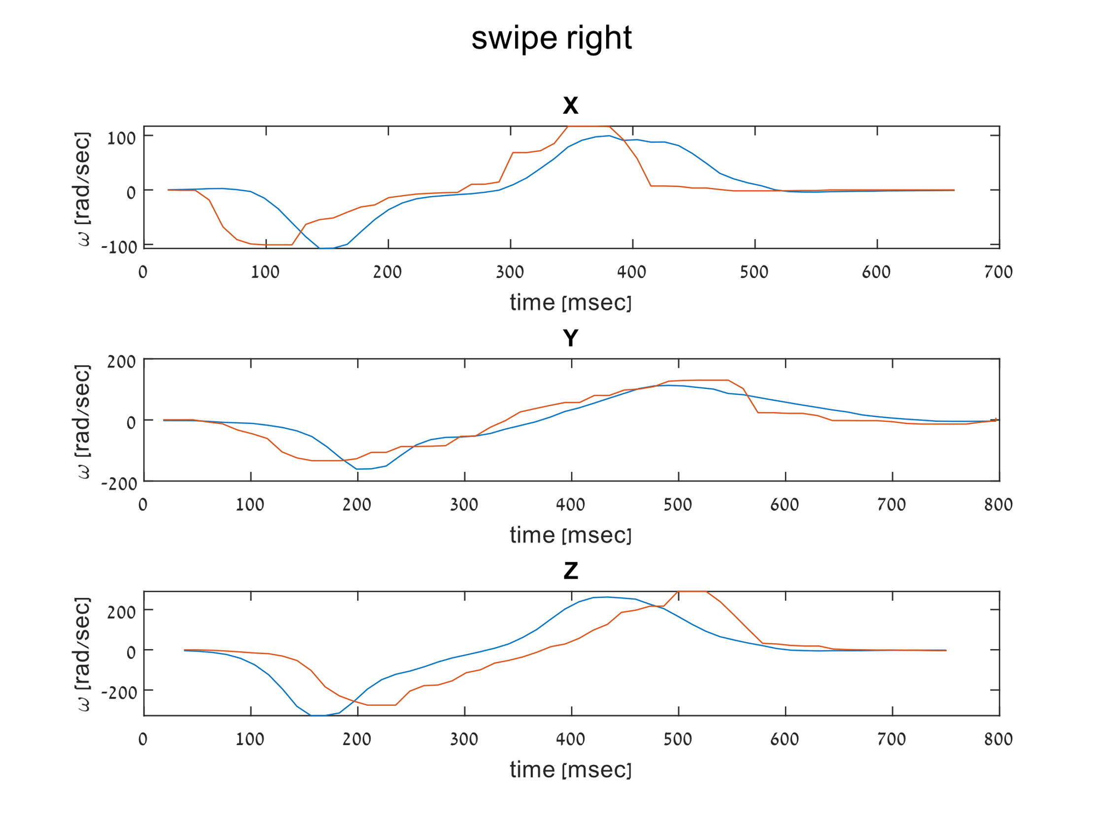

איור 15 דוגמא להצבת התבנית הממוצעת של שתי תנועות מול המדידות הגולמיות

### **ניתוח כיוונים עיקריים (PCA)**

במהלך ניתוח המדידות של המהירות הזוויתית ביצענו ניתוח של הדגימות כנקודות תלת ממדיות בשלושת הצירים. כפי שניתן לראות באיור 16 קיימת כיווניות ייחודית לכל אחת מהתנועות השונות, למשל התנועות tap ו- side ankle כמעט ניצבות בגרף התלת ממדי.

כפי שמוצג ב- [6], ניתוח כיוונים עיקריים מאפשר למצוא וקטורי יחידה שהטלת הדגימות על כיוונים אלו תניב שונות מקסימאלית וכך ניתן לייצג בצורה טובה את הכיווניות של הדגימות. במקרה שלנו וקטורים אלה בעלי שלוש קורדינאטות. הוקטור מנורמל, כל קורדינאטה בו מייצגת כיוון במערכת הצירים לאחר העתקה ויכולה להיות בעלת ערך בתחום [-1,1] (ערך שלילי מייצג כיוון שלילי).

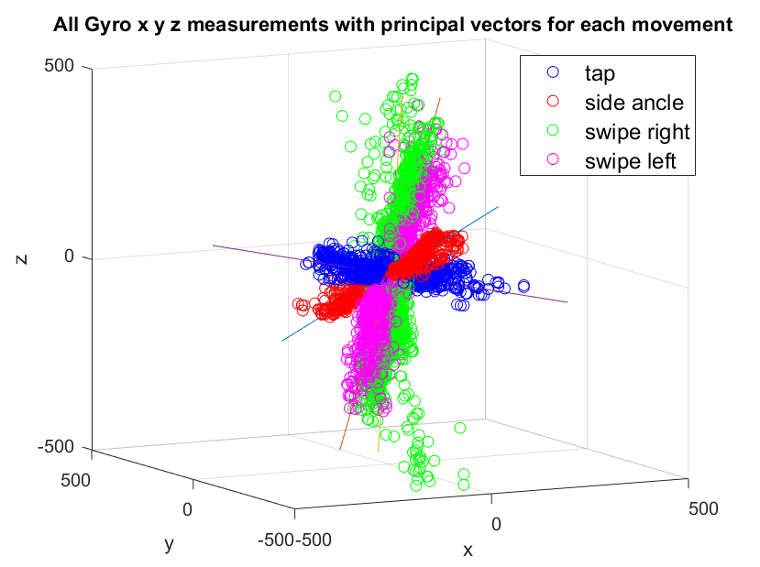לכן השתמשנו בניתוח כיוונים עיקריים למדידות המהירות הזוויתית ע"י איחוד המדידות של התנועות השונות ומציאת הכיוון העיקרי הראשון (עבורו שונות המדגם מקסימאלית) וכפי שניתן לראות באיור 16 הכיוונים העיקריים אכן מייצגים בצורה טובה את הכיווניות של המדידות.

איור 16 גרף תלת ממדי של המהירות הזוויתית בשלושה צירים ורכיבים העיקריים של כל אחת מארבעת התנועות

מהגרף הסקנו כי התנועות שבחרנו מובחנות אחת מהשנייה ע"י הכיוונים המרחביים שלהן ושמרנו את הווקטורים שמצאנו כמשקלים כדי לעבור מניתוח בשלושה צירים אל ניתוח בממד אחד בצורה שתדגיש את ההבדלים בין התנועות ותסייע לסיווג. הוקטורים ששמרנו בתקיה templates מוצגים בטבלה 2.

טבלה 2 וקטורים עצמים של כל תנועה כפי שקיבלנו מ PCA

|  |  |
| --- | --- |
| וקטור | תנועה |
| [-0.1003 ; 0.8709 ; -0.4811] | ankle |
| [0.4294 ; 0.3385 ; 0.8373] | Swipe Left |
| [0.2918 ; 0.4476 ; 0.8453] | Swipe Right |
| [0.9623 ; 0.1175 ; -0.2455] | tap |

### **קרוס קורלציה**

לאחר שלב יצירת ושמירת התבניות ביצענו קרוס קורלציה מנורמלת בין המדידות לבין כל אחת מהתבניות של התנועות השונות לפי הנוסחה:

$$R_{xy,normalized}\left(0\right)=\frac{1}{\sqrt{R_{xx}\left(0\right)R_{yy}\left(0\right)}}\sum_{n=0}^{N-1}{x_{n}y_{n}}$$

* $y_{n}$- *תבנית*
* $R_{yy}\left(0\right)$– אנרגיית התבנית
* $x_{n}$– חלק מהאות באורך של התבנית
* $R_{xx}\left(0\right)$– אנרגיה של $x_{n}$
* $N$– אורך התבנית

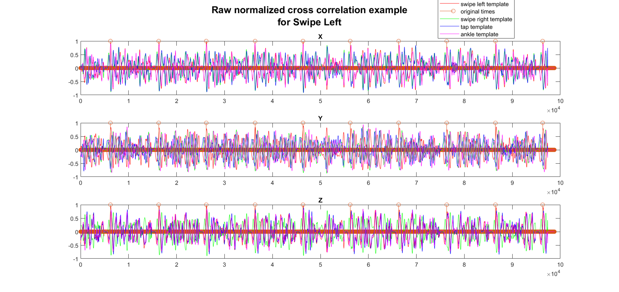את החישוב לעיל ביצענו עבור כל מדידה עם כל אחת מארבעת התבניות בכל אחד מהצירים כך שבסוף התהליך קיבלנו מטריצת קורלציה באורך זמני של הווקטור המקורי ובעלת שלושה צירים כפי שניתן לראות באיור 17.

איור 17 דוגמא לתוצאת קרוס קורלציה של מדידה של swipe left עם כל אחת מארבע התבניות   
(בצבעים השונים) בשלושת הצירים יחד עם סימון זמני תחילת התנועות (קווים אנכיים עם נקודה)

ניתן לזהות בגרף שאכן התקבלו שיאים של הקורלציה עם התבנית של swipe left, אך התוצאה נראית מורעשת וניתן לראות שיאים נוספים כאשר לא התרחשו תנועות. לשם ביצוע הסיווג היינו צריכות להשתמש בסינון ע"י ספים ופעולות נוספות על מנת לקבל סיווג אמין. בפרק **4.3.1 הצעות לשיפור באלגוריתם הקיים**נציג דרכים אפשריות להפחתת הרעש של הקרוס קורלציה לשיפור ביצועי הסיווג.

## סיווג

כאמור שיטת הסיווג עליה התבססנו היא התאמת תבניות. בסופו של דבר האלגוריתם יוציא לנו תוויות בצורה של וקטור 5-ממדי כך שתא אחד בלבד יהיה בעל ערך 1 והשאר 0 כפי שניתן לראות בפירוט בטבלה 3.

טבלה 3 מקרא התוויות

|  |  |  |  |  |  |
| --- | --- | --- | --- | --- | --- |
| No Movement | Side Ankle | Tap | Swipe Right | Swipe Left | תנועה שתויגה |
| 0 | 0 | 0 | 0 | 1 | תווית |
| 0 | 0 | 0 | 1 | 0 |
| 0 | 0 | 1 | 0 | 0 |
| 0 | 1 | 0 | 0 | 0 |
| 1 | 0 | 0 | 0 | 0 |

### **2.5.1 סכמת בלוקים**

**2.5.2 סינון**

תוצאות קרוס-קורולציה

**2.5.3 משקול ושימוש ב-PCA**

gyro data

PCA

משקלים

2.5.4 **פעולת סף**

תוויות אלגוריתם

איור 18 סכמת בלוקים של שלב הסיווג

**תוצאה לאחר סינון**

תוצאה ממושקלת לאחר סינון והפעלת משקלים על תוצאת הקרוס קורלציה

### **2.5.2 סינון**

תוצאות הקרוס-קורלציה שקיבלנו היו רועשות מאוד כפי בניתן לראות באיור 17. כדי לטפל בכך הפעלנו עליהן לוגיקה עם שני ספים:

* th1- סף על ערך הקורלציה
* t2- סף על משך זמן

כאשר הקורלציה בציר כלשהו נמצאת מעל th1 למשך זמן שהוא לפחות th2 נשמור את הערכים המקוריים עבור כל הצירים. את הערכים שלא עברו את אחד התנאים נאפס ובכך הרעש בתוצאת הקרוס-קורלציה פחת. התוצאה לאחר הסינון היא בעלת שלושה ממדים.

### **2.5.3 משקול ושימוש ב-PCA**

כפי שהוסבר בפרק ניתוח כיוונים עיקריים (PCA) ניתן להפיק מניתוח PCA כיוון עיקרי לכל תנועה. כיוון זה הוא וקטור תלת ממדי מנורמל ונוכל להשתמש בו בתור משקלים בכל ציר. כתוצאה מכך הצירים שאינם עיקריים בכל תנועה יקבלו משקל נמוך, והערכים שיוגברו הם אלה שחשובים לנו ושבסופו של דבר גורמים לתנועות להיות מובחנות. השתמשנו במשקול אחרי הסינון הראשוני ולא לפניו בכדי להוריד רעש. ראינו כי כאשר ביצענו את המשקול לפני הסינון, הצירים הפחות דומיננטיים היו בעלי רעש גדול יותר ולכן תוצאת הקרוס קורלציה הייתה יותר רועשת ואיכות הזיהוי ירדה .נציין כי מניסוי וטעיה ראינו שמשקלים שליליים הורסים את התוצאות ולכן איפסנו אותם, בסופו של דבר פעולה זו שיפרה את התוצאות ולכן ביצענו אותה. באיור 19נראה דוגמה לאות שהתקבל במוצא בלוק המשקול שבאיור *18* ,עבור התנועה Swipe Left. בגלל הצורה בה הפעלנו את המשקלים, טווח הערכים גדול מאחד.

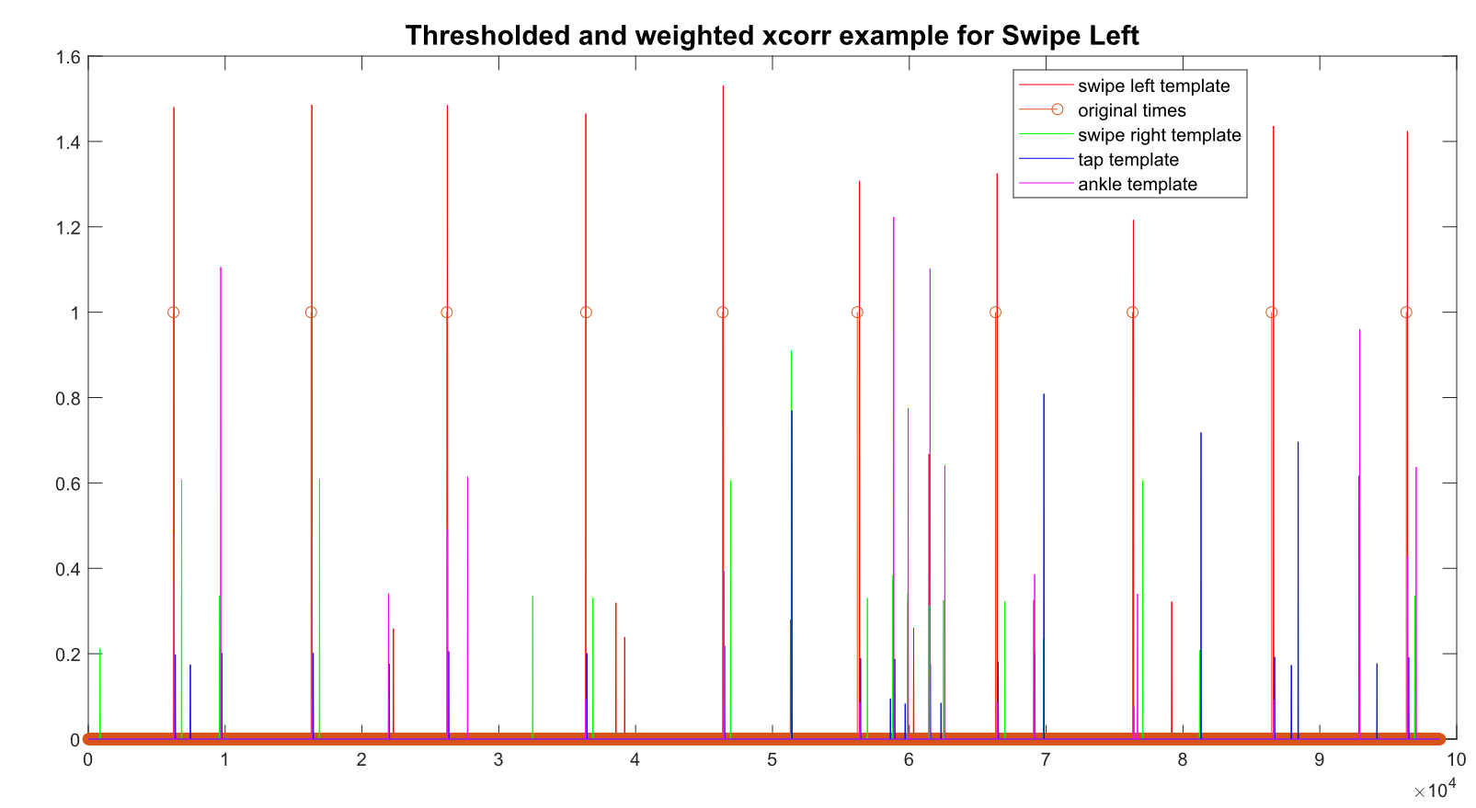

איור 19 תוצאה ממושקלת לאחר סינון והפעלת משקלים על תוצאת הקרוס קורלציה

### **2.5.4 פעולת סף**

על התוצאה הממושקלת נבצע פעולת סף ולוגיקה נוספת על מנת שבסופו של דבר יהיה לנו תיוג של תנועה אחת בחלון זמן שבו הנחנו שלא יכולות להתרחש שתי תנועות. לאחר ביצוע פעולת סף עם th3 לעיתים נקבל בחלון זמן נבחר יותר מתנועה אחת שעברה את הסף. במקרה כזה נבצע את הלוגיקה הבאה:

* נגדיר חלון זמן t_hold בו נניח שלא יכולות להתקיים שתי תנועות
* נעבור על הפיקים שעברו את הסף ונסתכל t_hold אחורה
* אם בחלון הזמן יש פיק גבוה יותר מהפיק הנוכחי נבחר את המקסימאלי כמייצג את התנועה בחלון זמן זה
* נעבור לפיק הבא, אם הוא גבוה יותר ממה שבחרנו נעדכן וכן הלאה.

באיור 20מוצג המידע הגולמי לאחר מסנן חציון ודגימה מחדש, ביחד עם דלתאות במקומות שזוהו תנועות. גדול הדלתאות הוא בהתאם לערך המידע הגולמי המקסימאלי כדי שנוכל להציגם באותה סקאלה. ניתן לראות זיהויי שווא במקומות בהן בכלל לא קרתה תנועה והמקומות שכן קרתה תנועה אכן זיהינו swipe left.

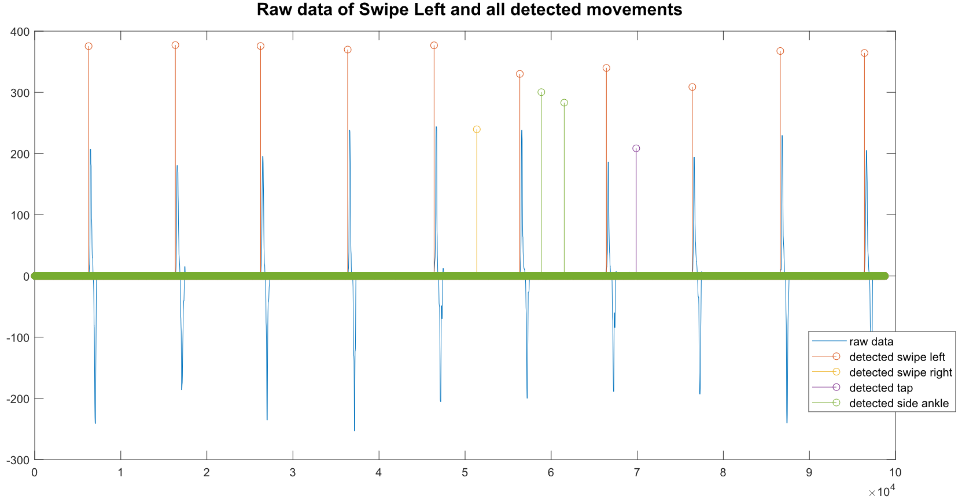

איור 20 מידע גולמי עם תוצאות לאחר פעולת סף

## הערכת ביצועים

מטרת הערכת הביצועים היא בדיקת טיב האלגוריתם הן מבחינת הצלחות והן מבחינת נקודות שניתן לשפר. בשלב זה ביצענו שתי פעולות עיקריות, הראשונה היא 2.6.2 חיפוש סריג (Grid **Search)** במטרה למצוא ערכי סף מיטביים והשנייה היא 2.6.3 טבלת ערבול (Confusion **Matrix)** במטרה לקבל הערכה מספרית להצלחת האלגוריתם.

### **2.6.1 אחוזי הערכה ( Evaluation Rates)**

ניתן לבצע הערכה של האלגוריתם בהתבסס על השוואה בין התוויות לתנועות האמתיות (התנועות שאנו יודעים שהתרחשו) לבין התוויות שקיבלנו מהאלגוריתם. ההנחה היא שמספר התוויות האמיתיות שווה למספר תוויות האלגוריתם. תחת הנחה זו נבצע השוואה כל פעם של שתי תוויות: תווית אמיתית עם תווית מקבילה לה שקיבלנו מהאלגוריתם. כל השוואה כזו תיספר כאחד מהפרמטרים כפי שמתוארים בטבלה4 . פרמטרים אלה אינם אחוזים אלא כמות מספרית של תוויות שמתאימות לכל קטגוריה כך שסך כל פרמטרים אלה יהיה שווה למספר התוויות האמיתיות. לדוגמה, כאשר התרחשה תנועה במקור אבל עבור אותו רגע האלגוריתם זיהה תנועה אחרת או לא זיהה תנועה כלל, תוצאה תיספר בתוך *FN*.

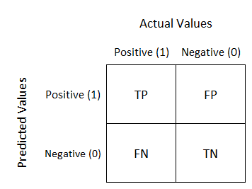

טבלה 4 true/false positive/negative

כעת נגדיר מספר אחוזי הערכה על פי *מקור* [7]:



$TPR=\frac{TP}{TP+FN}$

*מדד לרגישות- ההסתברות בהינתן שהתקיימה תנועה, האלגוריתם יזהה שהיא התקיימה.*

$FPR=\frac{FP}{FP+TN}$

ההסתברות בהינתן שלא התקיימה תנועה, האלגוריתם יזהה שהיא התקיימה.

$TNR=\frac{TN}{FP+TN}$

*מדד לספציפיות- ההסתברות בהינתן שלא התקיימה תנועה, האלגוריתם יזהה שלא התקיימה תנועה.*

$PPV=\frac{TP}{TP+FP}$

*מדד לדיוק- ההסתברות בהינתן שהאלגוריתם זיהה תנועה היא תהיה נכונה.*

*מתוך סקירת הספרות וצרכי המשתמש עולה כי הדרישה החשובה להם ביותר הוא $FPR$ נמוך. כלומר מבחינת משתמשים עדיף שהיד תישאר במצבה הנוכחי מאשר שהם יתכוונו למשהו אחד והיד תבצע דבר אחר, מצב שלמשל עלול להביא להפלת חפצים חשובים ובאופן כללי תסכול אצל המשתמש. מסיבה זו בחרנו לדרוש דרישה קשיחה על ערך ה FPR ותחת דרישה זו למקסם את TPR כפי שנפרט בפרק* 2.6.2 חיפוש סריג (Grid **Search)***.*

### **2.6.2 חיפוש סריג (Grid Search)**

בפרק הסיווג ביצענו פעולות עם שלושה ספים, נרצה למצוא את הספים האידיאלים שעונים על הדרישות הנ"ל בצורה הטובה ביותר. *בהקלטת המדידות יש זמני שקט ארוכים ולכן מספר התיוגים של "אין תנועה" גדול בכמה סדרי גודל משאר התיוגים והדבר משפיע על TN וכל ההערכות שקשורות בו לרבות FPR. עקב כך הערכנו את FPR בצורה אחרת מההגדרה הפורמאלית, ובערך זה השתמשנו בחיפוש.*

*ההגדרה החדשה: $FPR_{modified}=1-PPV$*

לפונקציית החיפוש הכנסנו טווח עבור כל אחד מערכי הסף. פעולת החיפוש עוברת על כל אחד מטווחים אלו ועל כל התנועות. לכל קומבינציה של ערכי סף ולכל תנועה נחשב $FPR_{modified},TPR$. לבסוף ,עבור אותה קומבינציה, נבצע ממוצע על האחוזים האלו לפי 4 תנועות לקבלת האחוזים הסופיים $FPR_{tot},TPR_{tot}$.

*הדרישות בחיפוש:*

* דרישה קשיחה- על $FPR_{tot}$. הגבלנו אותו להיות 15%.
* תחת הדרישה לעיל דרשנו למצוא $TPR_{tot}$ מקסימאלי.

הצגנו את כל הקומבינציות של שלושת הספים בגרף ROC כפי שניתן לראות באיור 21 כך שהצירים הם לפי $FPR_{tot},TPR_{tot}$. הערכים שנבחרו: th1=0.7,t2=100,th3=0.45. בפונקציה ובאיור 21 יש פרמטר נוסף – th2 בהתחלה התייחסנו אליו כאל ערך סף נוסף שהופעל על ערך הקרוס קורלציה אך הבנו שהוא מיותר לכן בקוד השוונו אותו לth1.

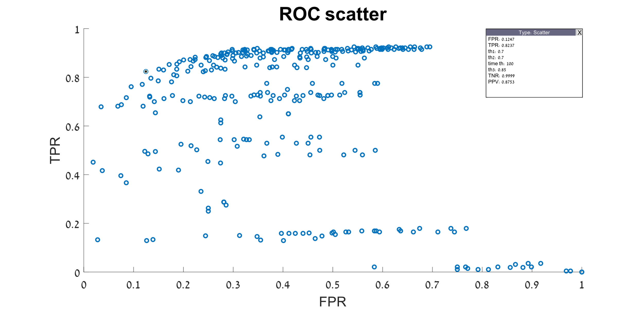

איור 21 פיזור ROC

### **2.6.3 טבלת ערבול (Confusion Matrix)**

דרך נוספת לבחון את התוצאות היא בעזרת טבלת ערבול. טבלת הערבול מצליבה את התיוגים האמיתיים עם התיוגים במוצא האלגוריתם באופן דומה למופיע בטבלה 4. טבלה 4היא דוגמה למטריצת ערבול עבור 2 מחלקות לעומת זאת לנו יש 5 מחלקות- כל אחת מהתנועות ומחלקה נוספת של אין תנועה. הפונקציה confusionchart [8] היא פונקציה מובנת של מטלב היוצרת טבלת ערבול כאשר מכניסים לה תוויות. פונקציה זו מצליבה בכל נקודת זמן את התוויות ומבצעת השוואה. בתיוגים שלנו, בגלל מיצוע וסטיות ביישור התבניות, קיבלנו הפרש של מספר דגימות בין התיוג האמיתי לתיוג האלגוריתם. כתוצאה מכך, למרות שהאלגוריתם כן זיהה תנועה הדבר לא בא לידי ביטוי במטריצה והיה קשה להעריך את הביצועים.

נתאר את הדרך שבה התגברנו על הבעיה:

* הבעיה כאמור-הפרש של מספר דגימות בין התיוג האמיתי לבין תיוג האלגוריתם למרות שמדובר בתיוג עבור אותה תנועה. לקחנו מקרה כללי בו התיוג האמיתי ותיוג האלגוריתם אינם אותה תנועה.

t

real labels

algo labels

איור 22 תיאור הבעיה בצורת דלתאות

* נניח כי כל התיוגים בחלון ברוחב dt שייכים לאותה תנועה. נעבור על התיוגים האמיתיים ונסמן חלון באורך dt בצורה סימטרית כפי שמתואר באיור 23שגיאה! מקור ההפניה לא נמצא..

t0

t

t0+0.5dt

t0-0.5dt

איור 23 סימון חלון סימטרי סביב תיוג אמיתי

* נזיז את התיוג המקורי למקום שבו נמצא תיוג האלגוריתם ונשמור על ערך התיוג המקור

t0

t

t0+0.5dt

t0-0.5dt

איור 24 הזזת תוית המקור

* אם יש יותר מתיוג אחד של האלגוריתם בחלון dt נזיז אל הקרוב ביותר ונתעלם מהשאר.
* כעת התיוגים תואמים בזמן ונוכל להכניס אותם לפונקציה confusionchart.

טבלה 6וטבלה 5 הן שתי דוגמאות לטבלאות ערבול כאשר הכנסנו לאלגוריתם את סדרת האימון והן נבדלות בערכי הסף שבחרנו לאלגוריתם. נשים לב כי אמנם בטבלה 6 TPR נמוכים יותר מאשר בטבלה 5אך גם FPR ומשום שזה הדרישה שחשובה למשתמשים יותר בחרנו את ערכי הסף התואמים את טבלה 6.

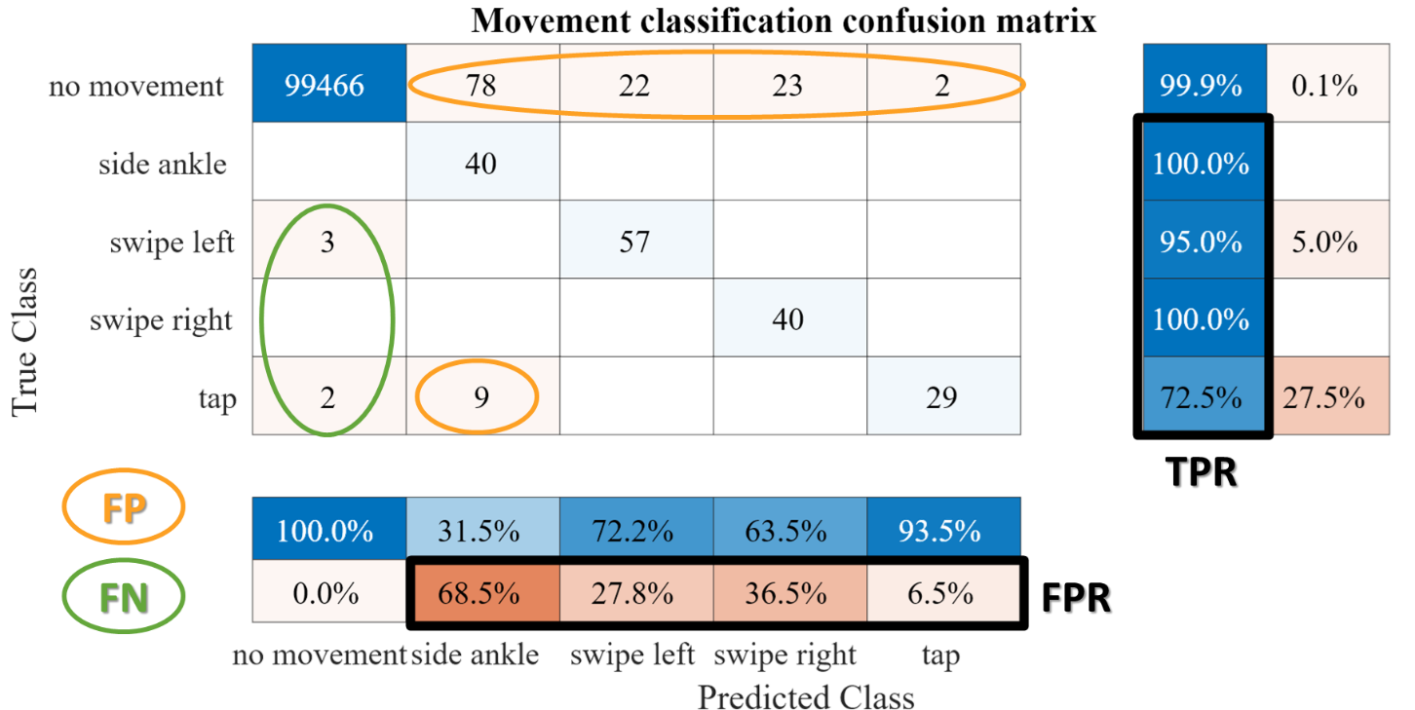

טבלה 5 טבלת ערבול עם ערכי סף נמוכים יותר

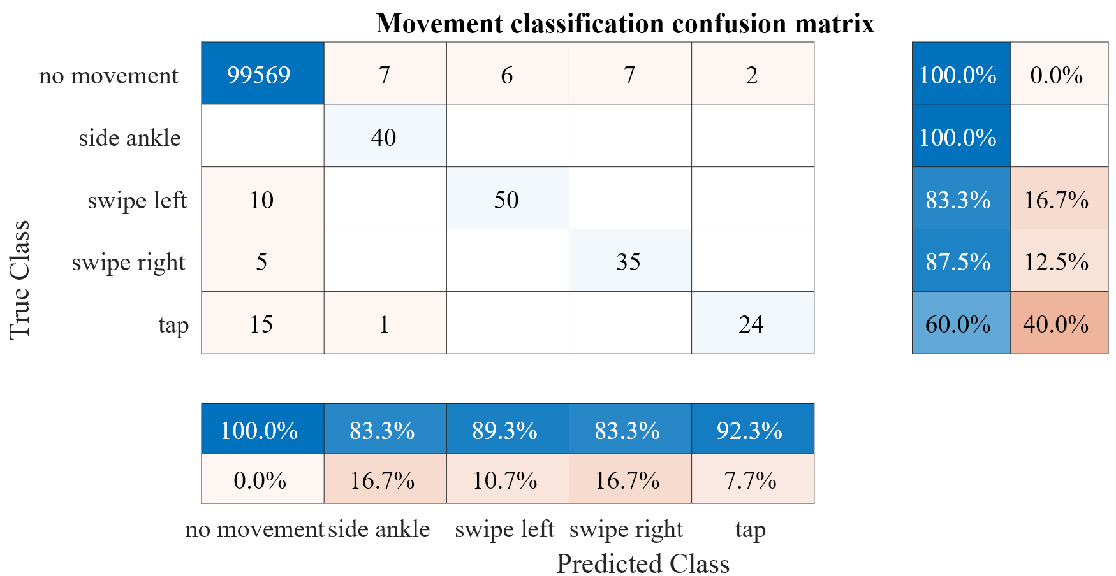

**TPR**

**FPR**

טבלה 6 טבלת ערבול עבור ערכי הסף האופטימליים

# תוצאות

לאחר בחירת הפרמטרים האופטימאליים של ערכי הסף באמצעות סדרת האימון הוקלטה סדרת בוחן שכללה – 14 חזרות של swipe left, 13 חזרות של swipe right , 14 חזרות של tap ו-14 חזרות של side ankle.

ניתן לראות שאחוז זיהויי השווא שהתקבל נמוך (3.6%) משמעותית מהדרישה של 15%. אחוז הזיהוי הנכון (בממוצע) הוא 67.8% אך ניתן לראות כי עבור שלוש תנועות התקבלו אחוזי זיהוי נכון גבוהים ורק עבור Tap ניתן לראות שתוצאות נמוכות מאוד והאלגוריתם נכשל בזיהוי של תנועה זו ככל הנראה בשל שוני מהותי בין התנועות. בפרק הבא נציג שיפורים אפשריים לסיווג.

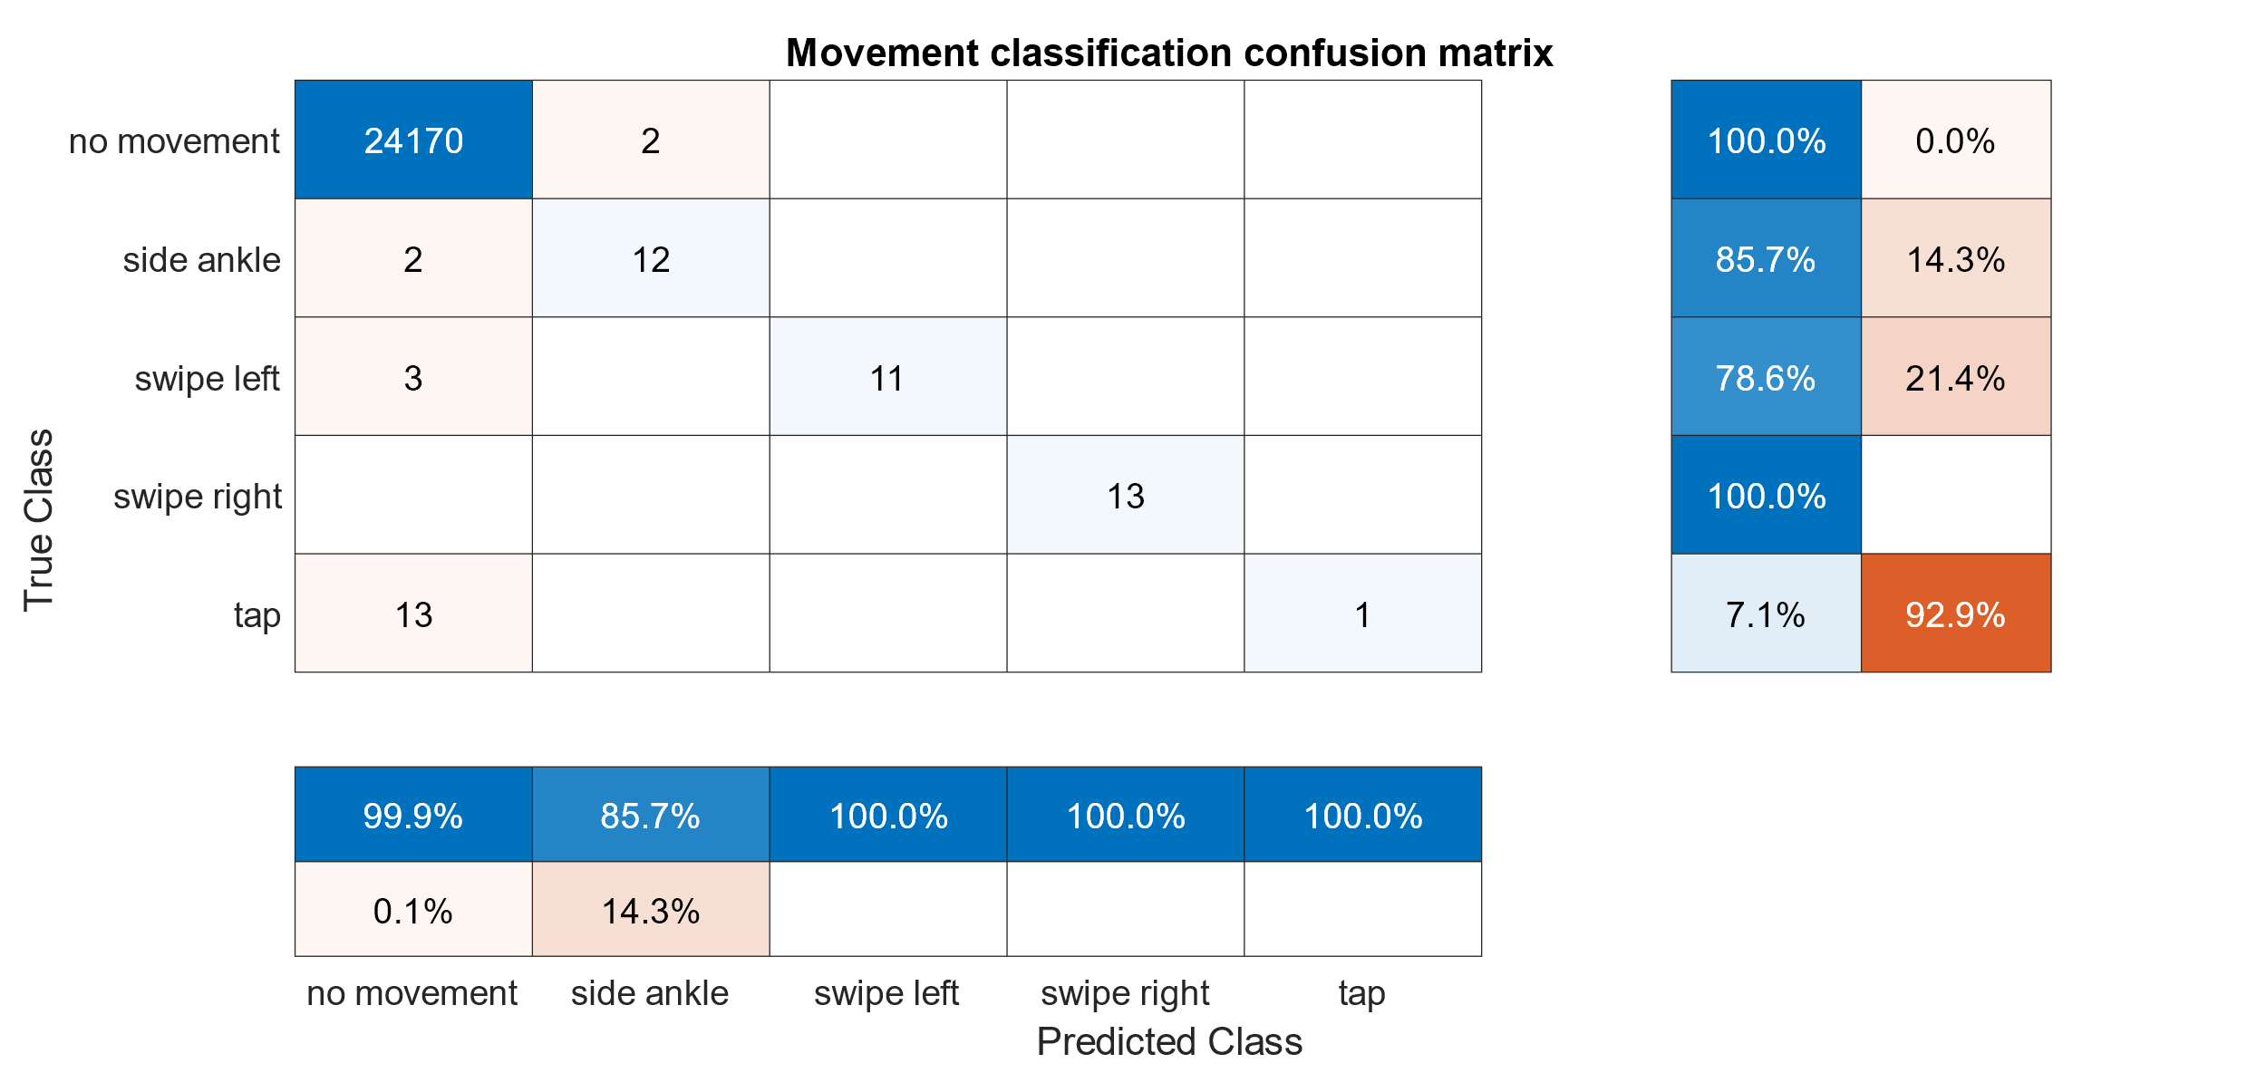

טבלה 7 טבלת ערבול עבור סדרת הבוחן

# סיכום ומסקנות

## דיון בתוצאות

בפרויקט זה מומשה מערכת לקריאה וסיווג של אותות מהרגל, לשם הפעלת פרוטזת יד.

* הורכבה מערכת חיישנים ונכתב קוד ארדואינו לסנכרון החיישנים.
* לאחר מכן בוצע עיבוד המידע ובחירת המאפיינים הרלוונטיים לסיווג.
* הוכנו ונשמרו תבניות ממוצעות של התנועות בשביל שיטת התאמת התבניות.
* מומשה מערכת לסיווג האותות בהתבסס על שיטת התאמת תבניות ושימוש בפעולות סף לקבלת תוצאות הסיווג.

אלגוריתם הסיווג הניב תוצאות טובות עבור שלוש תנועות של הרגל בסדרת הבוחן – swipe left\right , ו- side ankle, עבור התנועה tap לא התקבלו תוצאות טובות. ייתכן כיtap פחות עקבית מהתנועות האחרות ושבהקלטות שונות של תנועה זו התקבלו מדידות בעלות שונות גבוהה ולכן הסיווג נכשל.

**התוצאות הסופיות שהתקבלו כפי שניתן להסיק משגיאה! מקור ההפניה לא נמצא. עבור סדרת הבוחן** (ללא תנועת ה- tap ) :

* **TPR = 0.881**
* **FPR = 0.047**

ניתן לראות ששיעור הזיהויים השגויים הוא נמוך מאוד ואפילו נמוך יותר מהרף העליון שנקבע ושיעור הזיהויים הנכונים מתקרב ל – 90% לכן ניתן לומר שהסיווג של שלוש תנועות מתוך ארבע התנועות שנבחרו הצליח.

### **4.1.1 דיון בשיטת השליטה בפרוטזת יד מהרגל**

במהלך העבודה על הפרויקט נוכחנו לדעת שקיימת פרוטזת יד של חברת DEKA  תחת השם DEKA Arm והיא מהווה את אחת הפרוטזות המתקדמות בתחום ובעלת דרגות חופש רבות לביצוע פעולות מורכבות ועדינות. אחד מהחידושים של היד הזאת הוא שילוב בין שימוש בחיישני EMG כמו פרוטזות אחרות עם שליטה באמצעות חיישני IMU על הרגל במיקום דומה למיקום בו אנו מיקמנו את החיישן ושימוש בחיישני FSR בתוך סוליית נעל.  
מנגנוני השליטה מהרגל מאפשרים התאמה טובה יותר של השליטה לאנשים שמתקשים לשלוט ביד באמצעות אותות EMG בלבד.   
עובדה זו מהווה מוטיבציה וחיזוק לשיטת השליטה על פרוטזת יד באמצעות אותות IMU מהרגל.

## מסקנות

* בפרויקט זה הדגמנו שימוש בשיטת התאמת תבניות בשילוב עם פעולות סף לסיווג מוצלח של שלוש תנועות קצרות ואינטואיטיביות שבעזרתן ניתן להפעיל פרוטזת יד לבצע פעולות מוגדרות מראש.
* הסיווג של התנועה tap לא צלח, ייתכן כי תנועה זו היא בעלת שונות גבוהה מיתר התנועות ואז גם התבנית של תנועה זו פחות טובה לשימוש.
* המדידות התבצעו על משתמשת יחידה בתנאים קבועים יחסית-מדידות בישיבה ושימוש באותה נעל. עובדה זו יכולה להפחית את ביצועי האלגוריתם בתנאים משתנים כפי שניתן לראות באיור 25 בו נלקחה מדידה של ביצוע swipe left בעמידה והתגלה שוני רב מישיבה.

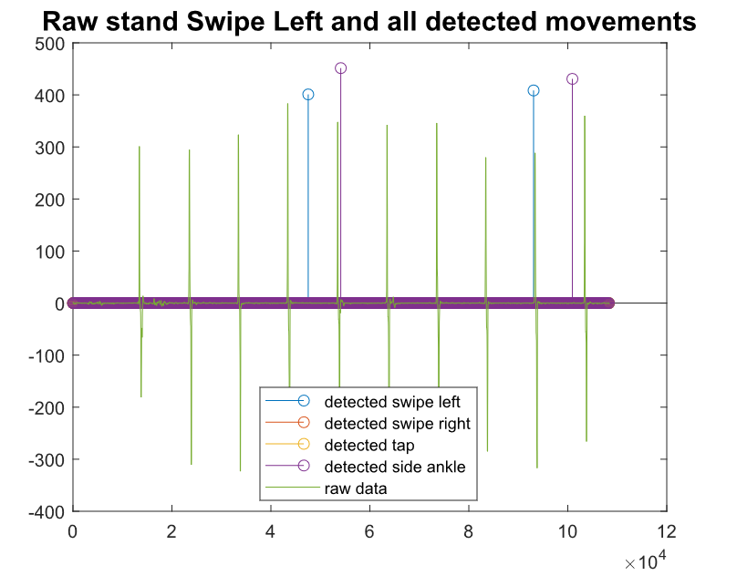

איור 25 תוצאות סיווג לא מוצלחות של מדידת בוחן בעמידה

* ישנו מידע לא מנוצל שנאסף באמצעות החיישנים ולא נעשה בו שימוש לצורך הסיווג כפי שהוצג בפרק **2.4.4 ניתוח המדידות הגולמיות**ובחלק הבא נציע שימושים אפשריים במידע זה.

## הצעות לשיפור ועבודה עתידית

### **4.3.1 הצעות לשיפור באלגוריתם הקיים**

בעת הצגת הפרויקט קיבלנו פידבקים והערות מאנשי המקצוע אשר יכולים לשפר את ביצועי הסיווג:

* בעת יצירת התבניות לא נלקחה בחשבון העובדה שהתנועות יכולות להיות שונות באורך הזמן שלהן וייתכן כי קיים שוני מהותי ברוחב הזמני ובצורת האותות. ייתכן שביצוע נרמול בזמן של האותות היה עוזר לשפר את התבניות ולהפוך אותן לכליות יותר ולהתגבר על הבעיה של המתיחה של האותות.
* מקור נוסף לחוסר אידיאליות יכול להיות שבניית התבניות שלנו הסתמכה על קוד אוטומטי שמפריד את התנועות מהמדידות הגולמיות וממצע עליהן וייתכן שבתהליך נוסף רעש של חוסר דיוק בסימון התנועות והזזות ביניהן וייתכן שניתן לשפר את התבניות ע"י שיפור תהליך יצירתן ואולי אפילו התערבות ידנית כדי לדייק את התבניות.
* הקורס קורלציה כפי שניתן לראות באיור 17 היא רועשת ומכילה שיאים גם בזמנים שבהם לא הייתה תנועה כלל. לשם כך ניתן להשתמש גם באנרגיית האותות הגולמיים ולסנן את תוצאות הקורלציה ע"י פסילת זמנים בהם אנרגיית האות נמוכה.
* כאשר ביצענו משקול לפי המשקלים שהתקבלו מה- PCA היה נכון יותר לנרמל את התוצאה שתהיה בין 0 ל- 1 (לעומת התוצאה שמוצגת באיור 19 ) ע"י נרמול באנרגיה של הקורלציה בשלושת הצירים ואז בחירת ערכי הסף הייתה יותר רובסטית.
* כפי שהוצג הסיווג של התנועה tap לא צלח ניתן להסיק מהדוגמא באיור 26 כי ייתכנו מספר סיבות אפשריות לכך:
  + התבניות איננן מיושרות זה עם זו באופן מושלם ולכן השיאים בקרוס קורלציה לא מופיעים בדיוק באותן נקודות וזה פוגע בזיהוי השיאים הללו, ולכן יש ליישר את התבניות אחת ביחס לשנייה.
  + כפי שניתן לראות בגרף התנועות של tap שונות זו מזו וגם מהתבנית. ייתכן שצעדי הנרמול והיישור של התבניות יעזרו לתבנית להתאים יותר לאותות השונים. ייתכן שבכל זאת הסיווג של תנועה זו יהיה פחות טוב בגלל שצורת התנועה שונה בכל ביצוע שלה.

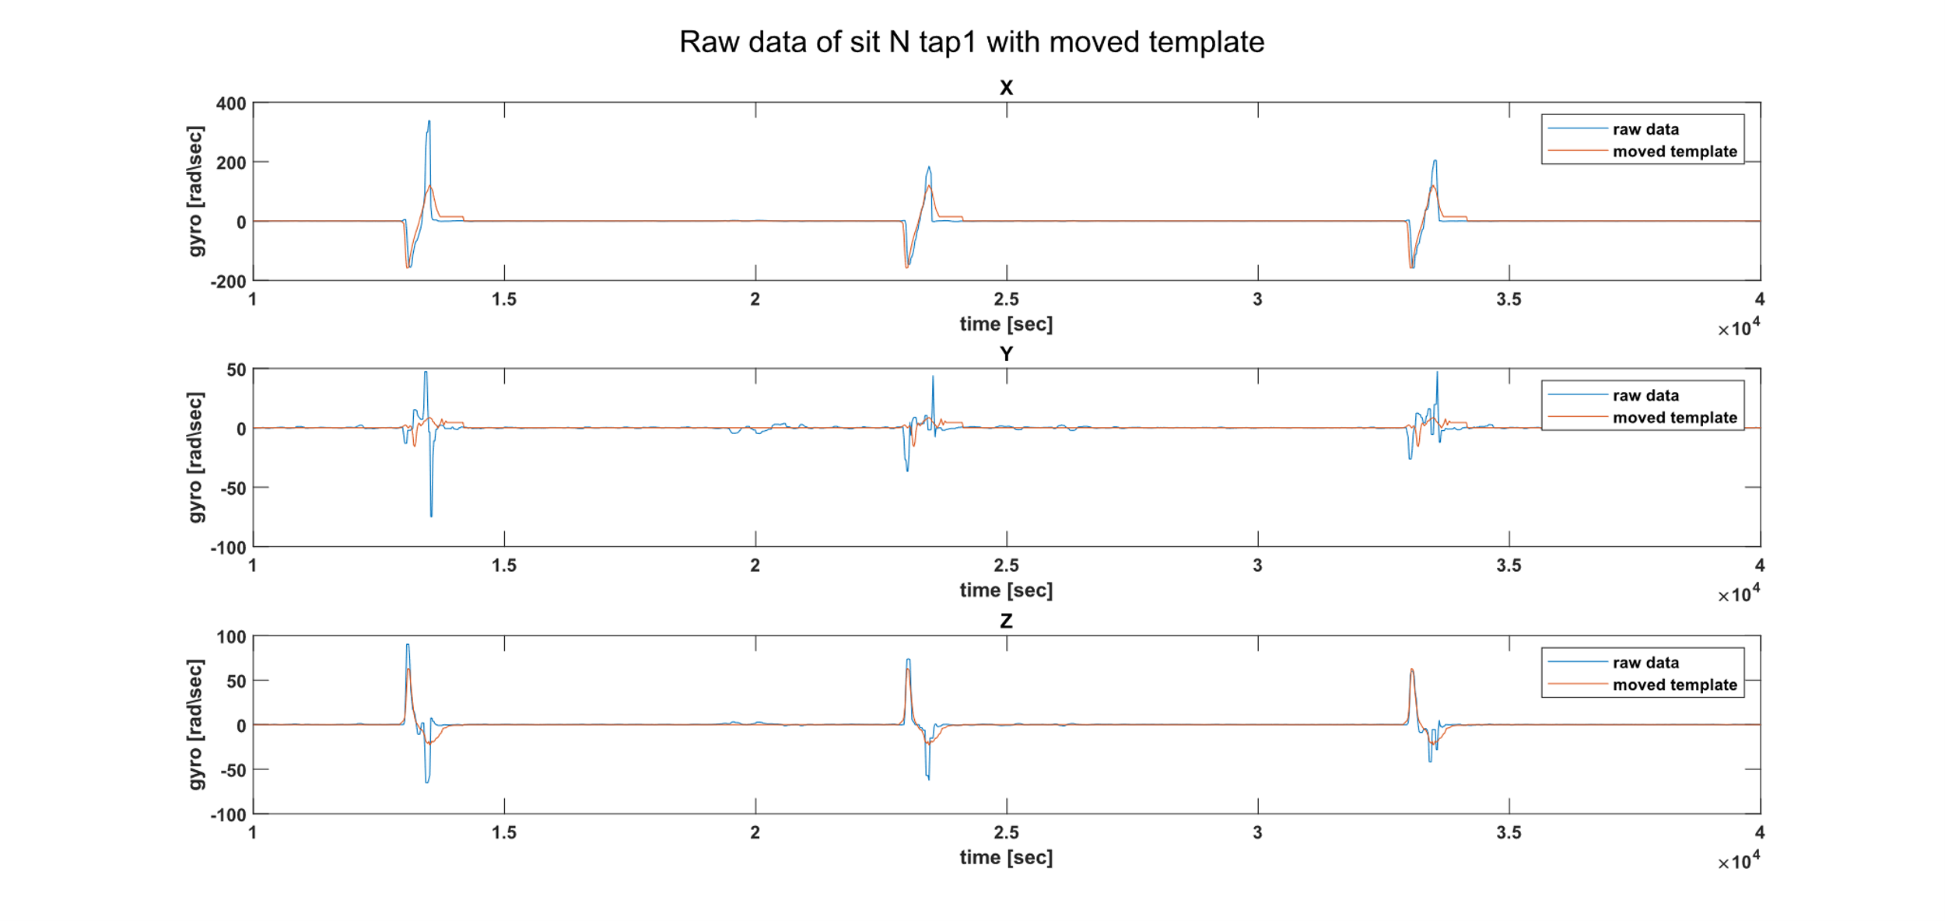

איור 26 דוגמא למדידות tap מול התבנית שלו

* כפי שהוצג ב**2.4.4 ניתוח המדידות הגולמיות**הקוואטרניונים נורמלו על מנת להוריד את התלות של מדידות הקוואטרניוינים באי דיוקים באוריינטציה ההתחלתית במנוחה.

מטריצות המדידות של הקוואטרניונים (ארבעה צירים) חולקו למקטעים ובכל מקטע נמצע קוואטרניון ממוצע ע"י מיצוע של הערכים בכל ציר- הממוצע מסומן ע"י $q_{world}^{sensor_{init}}$.

בכל מקטע נורמלו ערכי הקוואטרניונים באמצעות הנוסחה:

$$q_{sensor_{init}}^{sensor}= q_{world}^{sensor}∙{\left(q_{world}^{sensor_{init}}\right)}^{-1}$$ המידע הזה נשמר אך בסופו של דבר לא נעשה בו שימוש, אך ייתכן שהמידע אודות האוריינטציה של הרגל יכולה לעזור סיווג.

### **4.3.2 הצעות לעבודה עתידית**

* איסוף יותר מדידות והוספת שונות וגיוון למדידות – ביצוע יותר מדידות בתנאים שונים כגון שינוי כיוון ישיבה, נעליים שונות הליכה, עמידה וכמובן משתמשים שונים כדי לשפר את הכללת האלגוריתם.
* על מנת להשתמש במידע מחיישני FSR ישנה חשיבות רבה לאיסוף מדידות חדשות של FSR מכיוון שבפרויקט זה לא הושם דגש על מיקום החיישנים על הרגל וייתכן כי במדידות הקיימות יש חוסר עקביות במיקומים בין מדידות שונות.
* ניתן להשתמש במדידות FSR תאוצה או קוואטרניונים על מנת לקבוע את מצב המשתמש – לזיהוי מצב המשתמש והתאמת הסיווג למצב זה. למשל זיהוי הליכה על מנת למנוע זיהויי שווא בעת הליכה. כפי שניתן לראות באיור 25 תנועות בעמידה יכולות להיות שונות מאוד מישיבה ולכן זיהוי מצב עמידה לעומת ישיבה יכול לסייע לשיפור הזיהוי.
* שימוש אפשרי נוסף למדידות מחיישני ה-FSR הוא זיהוי של תנועות ממושכות שישמשו לקביעת אופן ביצוע פעולה – מידת סיבוב היד או עוצמת סגירת היד.

# פירוט מבנה הפרויקט והקוד

כל המדידות, הקוד והתוצאות שמורים בתיקיה ב- github בכתובת:

<https://github.com/MarinaM2512/Project-B.git>

## סידור התיקיות

בתיקיית הפרויקט שלוש תיקיות עיקריות.

### **5.1.1 Arduino code**

בתיקייה זו נמצא קוד הארדואינו שבאמצעותו קוראים את החיישנים ומקליטים מידע.

טבלה 8 פירוט התיקיות בתוך Arduino code

|  |  |
| --- | --- |
| שם תיקייה | תיאור |
| read_all_data | בתיקייה זו נמצא קוד הארדואינו שמדפיס ל-serial port את כל המדידות מה-BNO לפי הסדר הבא: תאוצה קווית בשלושה צירים, מהירות זוויתית בשלושה צירים, קווטרניונים – ארבעה צירים ומידע על הקליברציה: מערכת, ג'יירוסקופ, מד תאוצה, ומגנטומטר. ולאחריהן חמש מדידות של ה- FSR.  כל שורת דגימה מסתיימת בתו ירידת שורה וכל אחת מהמדידות מופרדת ברווח. |
| read_bno_data | הדפסת המדידות מה-BNO בלבד כפי שתואר למעלה (ללא מדידות FSR) |
| I2C_scanner | אם יש בעיות תקשורת עם ה-BNO אז ניתן לראות האם הBNO מחובר ומה הכתובת שלו |

### **5.1.2 measurements**

תיקייה זו מכילה את המדידות שהוקלטו במהלך הפרויקט כפי שמתואר בפירוט בטבלה 9

התיקיות עם התאריכים מכילות את קבצי הטקסט בהן שמורות המדידות הגולמיות.

התיקייה resample מכילה גם כן תיקיות עם תאריכים שכל אחת מהן מכילה את מטריצות המדידות שחולצו מקבצי הטקסט ומטריצות מדידות שעברו סינון ודגימה מחדש.

הערה: הכותרת INIT שמופיעה על המטריצות המעובדות משמעותה נרמול של הקוואטרניונים אך בשלב זה של הפרויקט אין לדבר השפעה מכיוון שאין שימוש בקוואטרניונים.

טבלה 9 פירוט המדידות שנאספו בפרויקט

|  |  |
| --- | --- |
| תאריך המדידה | הערות |
| 17_04 | המדידות נלקחו מהרגל של מרינה  נעשה שימוש במדידות בישיבה לשם יצירת התבניות.  נעשה שימוש במדידות בישיבה ובעמידה לשם כיוונון הפרמטרים ב- grid search.  ישיבה: - swipe left - 4 מטריצות בהן 10 חזרות כל אחד.  - swipe right – 4 מטריצות בהן 10 חזרות כל אחד.  - tap- 3 מטריצות בהן 10 חזרות כל אחד.  -side ancle – 3 מטריצות בהן 10 חזרות כל אחד.  עמידה:  -מטריצה אחת בה 10 חזרות מכל תנועה.  - מטריצה אחת של walking שבה הוקלטה הליכה ללא תנועות. |
| 24_08 | המדידות נלקחו מהרגל של מרינה. נעשה שימוש במדידות אלה כקבוצת בוחן  -swipe left – מטריצה אחת שבה 10 חזרות.  - swipe right – מטריצה אחת שזה 9 חזרות.  -tap - מטריצה אחת שבה 10 חזרות.  -side ancle – מטריצה אחת שזה 10 חזרות.  -all moves - מטריצה שבה 4 חזרות מכל תנועה. |
| 27_08 | המדידות נלקחו מהרגל של יהל  אלגוריתם הסיווג לא עבד טוב עבור מדידות אלה. |

### **5.1.3 matlab code**

בתיקייה זו נמצאות כל הפונקציות והסקריפטים בהם נעשה שימוש בפרויקט זה בשביל שמירת המדידות, העיבוד המקדים והסיווג.

בנוסף ישנן מספר תיקיות בהן שמורים פרמטרים לשלבית השונים של תהליך הסיווג:

* **Results after grid search:**

תיקייה המכילה נתונים שהתקבלו מלולאת ה- grid search.

בתיקייה ישנה תת תיקייה בשם 14-Aug-2020 כאשר התאריך מציין מתי בוצעה לולאת ה- grid search.

בתיקייה זו שמורים:

* + thresholds.mat - struct שמכיל את ערכי הסף האופטימאליים שהתקבלו מהלולאה.
  + stats.mat – struct שמכיל את מדדי הביצועים עבור ערכי הסף האופטימאליים שנבחרו בלולאה.
  + stats_vec.mat – מכיל את מדדי הביצועים עבור כל האיטרציות בלולאה.
  + Hold_samp – משמש רק בשביל הקוד בתקיית הדמו , גודל החלון שבו מסתכלים על סיווגי העבר כאשר מבצעים labeling.
* **for demo:**

תיקייה שמכילה:

* + **DEMO.m** קובץ המבצע עיבוד מלא של הנתונים משלב הקריאה מקובץ טקסט ועד לשלב הסיווג והערכת הביצועים, הקובץ שומר את תוצאות הסיווג בתיקייה algo labels.
  + קובץ שנקרא all_communications.m אשר נועד למימוש בזמן אמת של קריאת מידע מהחיישנים, סיווג ושליחת פקודות ליד. הקוד מבצע קריאה בזמן אמת של החיישנים באמצעות callbaks ושימוש במספר מחלקות שמגדירות אירועים.

הסיווג לא עבד בזמן אמת, ייתכן שהיה שוני מהותי בתנאים בעת ביצוע המדידות בזמן אמת או שנוספו אתגרים חדשים למימוש זמן אמת שהאלגוריתם שלא פועל בזמן אמת לא מתחשב בהם.

* + קבצים נוספים נועדו למימוש זמן אמת:
    - main_analysis.m – מקבלת חלון מדידות ומבצעת עיבוד וסיווג ומחזירה האם זוהתה תנועה או לא, ומעדכנת את האובייקט שקורא לה איזו תנועה בוצעה.
    - BufferEvent.m – אובייקט שנשלח לפונקציית האנליזה.
    - MsgEvent.m – אובייקט שמכיל את התנועה אם היא סווגה ואחראי לשליחת הודעה ליד.
    - RespondToBufferEvent.m – פונקציה אשר מאזינה (כפי שמוסבר בקישור 1 ) להודעות מהאובייקט BufferEvent , וקוראת לפונקציית האנליזה.
    - RespondToEvent.m – פונקציה אשר להודעות מהאובייקט MsgEvent , ושולחת הודעה ליד אם בוצעה תנועה ואיזה סוג תנועה.

עוד הסברים ודוגמאות ניתן למצוא בקישורים הבאים:

1. <https://www.mathworks.com/help/matlab/matlab_oop/events-and-listeners-syntax-and-techniques.html>
2. <https://www.mathworks.com/help/matlab/matlab_external/read-streaming-data-from-arduino.html>

* **templates:**

תיקייה המכילה את המשקלים מה-PCA ואת התבניות שלא באותו אורך (לא נעשה בהן שימוש באלגוריתם הסיווג).

* **same length templates:**

תיקייה המכילה את התבניות שרופדו לאותו אורך.

* **variables for labeling:**

תיקייה בה נשמרים פרמטרים לביצוע תיוג לכל סט מדידות מתאריך מסוים.

בכל תיקייה עם תאריך שמורים:

* n - אורך כל המדידות יחד (משורשרות זו אחרי זו).
* Real times – מערך cell בו מוכלים וקטורים עם הזמנים של התחלת התנועות.
* Times - מערך cell בו מוכלים וקטורי הזמנים של כל המדידות.
* Xcorr data – מערך cell בו מוכלים אובייקטים עם שדה corr בו שמורות תוצאות הקרוס קורלציה עם כל אחת מהתבניות.

ניתן לטעון מתיקייה זו את הפרמטרים עבור מדידות שכבר עברו עיבוד כדי לחסוך בזמן ריצה.

## פירוט חיבורים ב- ESP32

טבלה 10 פירוט חיבורים ב-ESP32

|  |  |  |
| --- | --- | --- |
| תפקיד | מספר חיבור | הערות |
| חיבור select לmux:  S0 | 14 | צבע החוט ירוק |
| חיבור select לmux:  S1 | 27 | צבע החוט כחול |
| חיבור select לmux:  S2 | 26 | צבע החוט חום |
| מוצא הmux | 4 | צבע החוט צהוב |
| חיבור SCL בין BNO ל-ESP32 | D22 |  |
| חיבור SDA בין BNO ל-ESP32 | D21 |  |

הסבר נוסף על קריאת מהחיישנים השונים של ה- BNO055 ניתן למצוא ב - [9].

## פירוט מבנה הקוד

נפרט כאן את קטעי הקוד והפונקציות העיקריים בפרויקט:

* **Script testing templates**

בסקריפט זה יצרנו את התבניות ושמרנו אותן.

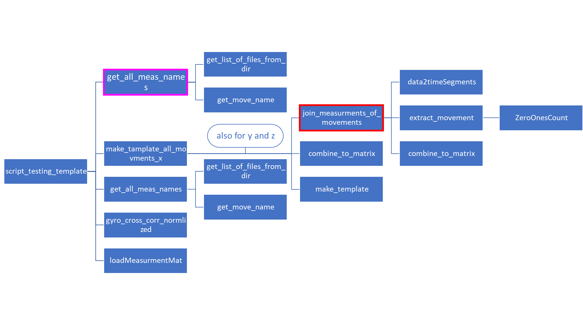

איור 27 תרשים בלוקים של הפונקציות בהן השתמשנו ליצירת התבניות

* **Script PCA to all data:**

סקריפט אשר מצבע ניתוח PCA למדידות המהירות הזוויתית של כל אחת מהתנועות, שומר את הכיוון העיקרי (הווקטור העצמי עבורו השונות היא הגדולה ביותר) ומוציא גרף תלת ממדי של כל מדידות המהירות הזוויתית ב- 3 צירים, יחד עם וקטורי הכיוונים העיקריים.

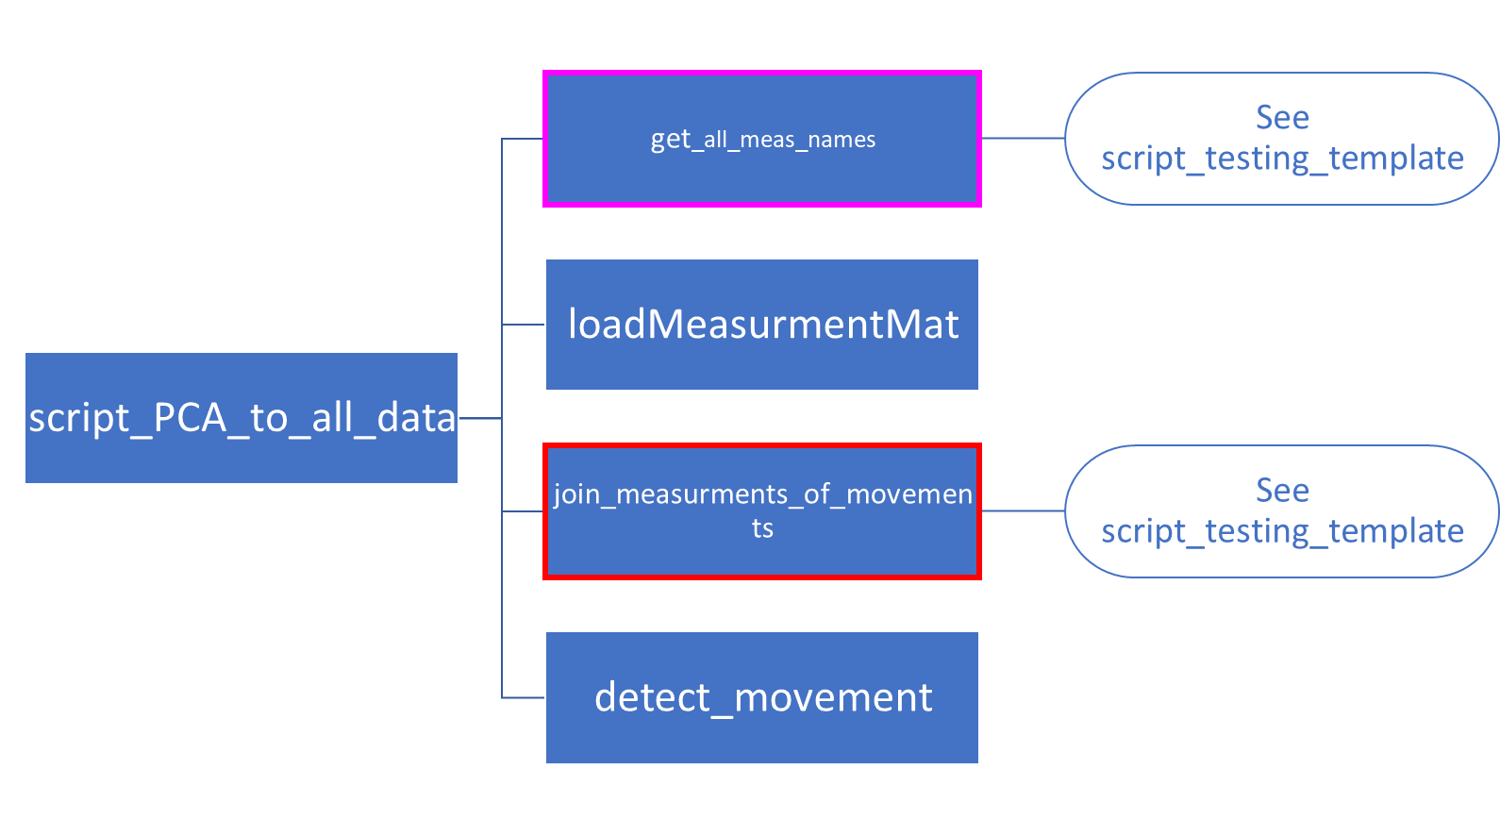

איור 28 תרשים בלוקים של הפונקציות בהן השתמשנו ליצירת ושמירת המשקלים

* **Script save params to grid search**

סקריפט אשר טועו מדידות מתאריך מסוים ומבצע קרוס קורלציה עם התבניות. בסוף הסקריפט נשמרות תוצאות הקרוס קורלציה, ופרמטרים נוספים בתת תיקייה עם התאריך, בתוך התיקייה variables for labeling.

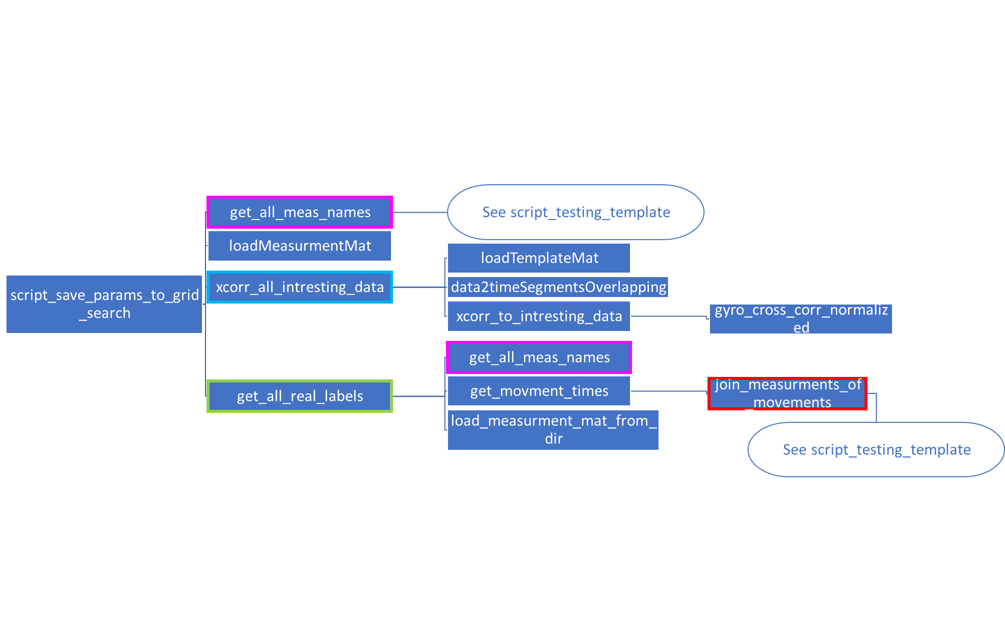

איור 29 תרשים בלוקים של הפונקציות בהן השתמשנו לביצוע קרוס קורלציה

* **Script main**

סקריפט אשר טוען את תוצאות הקורס קורלציה של מדידות מתאריך נבחר ( מתוך התיקייה - variables for labeling) וקורא ללולאת ה- grid search למציאת ערכי הסף האופטימליים, ובסופו מוציא גרפים של הביצועים.

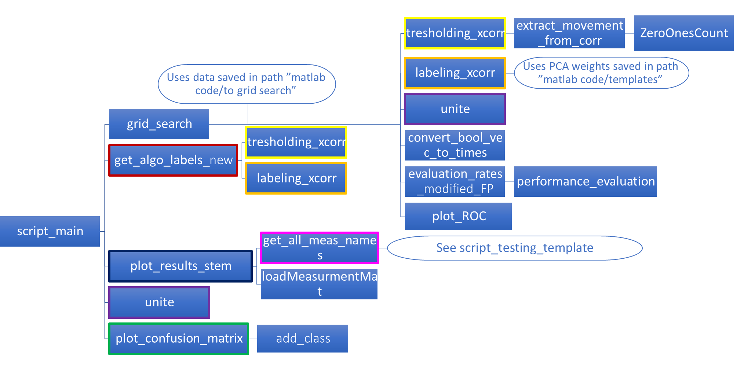

איור 30 תרשים בלוקים של הפונקציות בהן נעשה שימוש למציאת הפרמטרים האופטימאליים וחישוב הביצועים

* **DEMO:**

סקריפט אשר נמצא בתיקייה for demo ובו נעשה עיבוד המדידות משלב הפיכת קובץ טרסט למטריצה ועד לשלב סיווג המדידות והדפסת התוצאות.  
תוצאות הסיווג נשמרות בתיקייה algo labels.

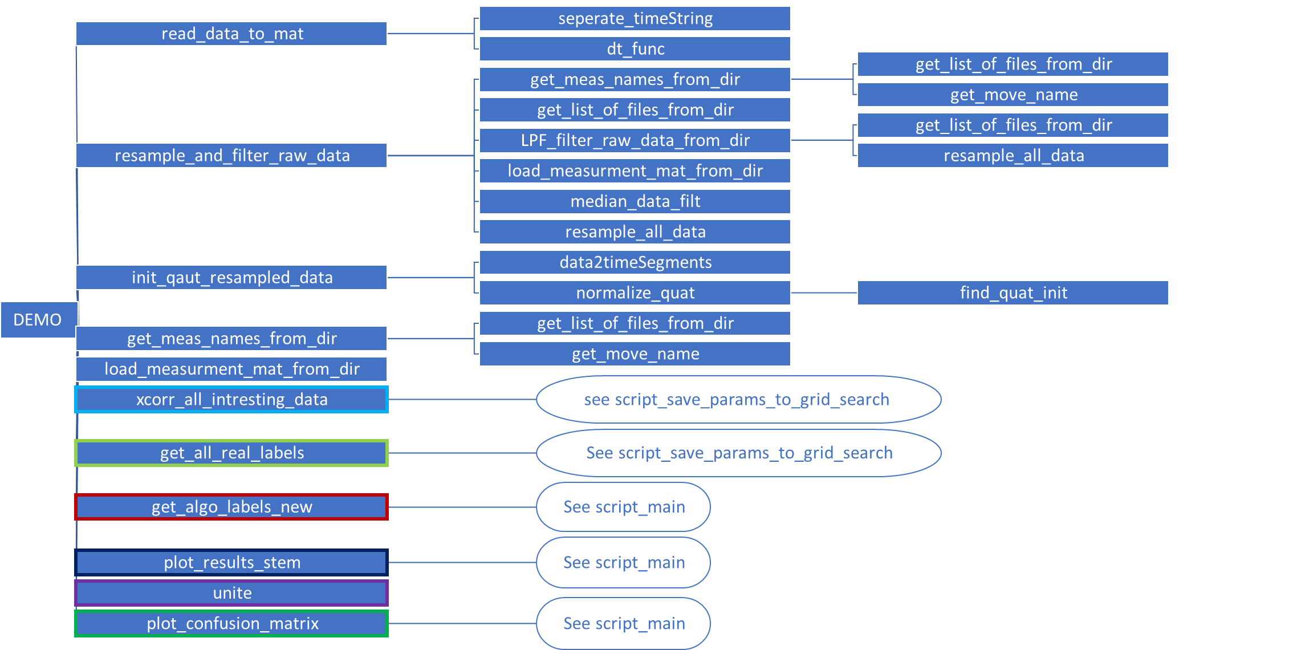

איור 31 תרשים בלוקים של הפונקציות בהן נעשה שימוש לעיבוד מלא של המדידות

# רשימת מקורות

|  |  |
| --- | --- |
| [1] | F. Cordella, A. L. Ciancio, R. Sacchetti, A. Davalli, A. G. Cutti, E. G. lmelli and L. Zollo, "Literature Review on Needs of Upper Limb Prosthesis Users," *Frontiers in Neuroscience,* vol. 10, 2016. |
| [2] | L. Resnik, S. L. Klinger and K. Etter, "The DEKA Arm: Its features, functionality, and evolution during the Veterans Affairs Study to optimize the DEKA Arm," *prosthetics orthotics international journal,* vol. 38, no. 6, pp. 492-504, 2014. |
| [3] | S. Polinsky, Y. Herbst and D. Y. Medan, "User Interface Design for a Low-Cost 3D Printed Electro-Mechanical Prosthetic Hand". |
| [4] | InterlinK Electornics, "FSR 400 Series Data Sheet". |
| [5] | Bosch Sensortec, "Data sheet BNO055 Intelligent 9-axis absolute orientation sensor". |
| [6] | Wikipedia, "Principal component analysis," [Online]. Available: https://en.wikipedia.org/wiki/Principal_component_analysis. [Accessed 09 2020]. |
| [7] | Wikipedia, "Evaluation of binary classifiers," [Online]. Available: https://en.wikipedia.org/wiki/Evaluation_of_binary_classifiers. [Accessed 09 2020]. |
| [8] | Adafruit Industries, "Adafruit BNO055 Absolute Orientation Sensor Arduino Code," [Online]. Available: https://learn.adafruit.com/adafruit-bno055-absolute-orientation-sensor/arduino-code. |